Estudos Preliminares
  - SOLUÇÃO DE FIREWALL DATACENTER

Sumário
1 ANÁLISE DE VIABILIDADE DA CONTRATAÇÃO (Art. 14) 4
1.1 Contextualização 4
1.2 Definição e Especificação dos Requisitos da Demanda (Art. 14, I) 6
1.3 Soluções Disponíveis no Mercado de TIC (Art. 14, I, a) 7
1.4 Contratações Públicas Similares (Art. 14, I, b) 8
1.5 Outras Soluções Disponíveis (Art. 14, II, a) 9
1.6 Portal do Software Público Brasileiro (Art. 14, II, b) 10
1.7 Alternativas no Mercado de TIC (Art. 14, II, c) 10
1.8 Modelo Nacional de Interoperabilidade – MNI (Art. 14, II, d) 10
1.9 Infraestrutura de Chaves Públicas Brasileira – ICP-Brasil (Art. 14, II, e) 10
1.10 Modelo de Requisitos Moreq-Jus (Art. 14, II, f) 10
1.11 Análise dos Custos Totais da Demanda (Art. 14, III) 11
1.12 Escolha e Justificativa da Solução (Art. 14, IV) 14
1.13 Descrição da Solução (Art. 14, IV, a) 21
1.14 Alinhamento da Solução (Art. 14, IV, b) 28
1.15 Benefícios Esperados (Art. 14, IV, c) 28
1.16 Relação entre a Demanda Prevista e a Contratada (Art. 14, IV, d) 29
1.17 Requisitos Temporais (Art.3,V) 33
1.18 Adequação do Ambiente (Art. 14, V, a, b, c, d, e, f) 34
1.19 Orçamento Estimado (Art. 14, II, g) 35
2 SUSTENTAÇÃO DO CONTRATO (Art. 15) 35
2.1 Recursos Materiais e Humanos (Art. 15, I) 35
2.2 Qualificação técnica dos Profissionais (Art. 18, §3º, III, a, 10) 35
2.3 Descontinuidade do Fornecimento (Art. 15, II) 36
2.4 Transição Contratual (Art. 15, III, a, b, c, d, e) 37
2.5 Estratégia de Independência Tecnológica (Art. 15, IV, a, b) 37
2.6 Direitos de Propriedade Intelectual e Autorais 37
3 ESTRATÉGIA PARA A CONTRATAÇÃO (Art. 16) 37
3.1 Natureza do Objeto (Art. 16, I) 37
3.2 Parcelamento e Adjudicação do Objeto (Art. 16, II) 38
3.2.1 Subcontratação 42
3.2.2 Do consórcio 42
3.2.3 Da amostra 42
3.2.4 Da vistoria 43
3.3 Modalidade e Tipo de Licitação (Art. 16, IV) 43
3.3.1 Não aplicação da Lei Complementar 123/2006, alterada pela Lei Complementar n. 147/2014 43
3.3.2 Do Registro de Preços 44
3.4 Classificação e Indicação Orçamentária (Art. 16, V) 45
3.5 Vigência da Ata de Registro de Preços e Contratos (Art. 16, VI) 45
3.6 Equipe de Apoio e Gestão à Contratação (Art. 16, VII) 48
4 ANÁLISE DE RISCOS 49
Anexo A 54
DOCUMENTOS ENVIADOS PELA FABRICANTE 54
Anexo B 58
Contratações Públicas Similares 58
Anexo C 61
ORÇAMENTOS 61
Anexo d 65
LISTA DOS PRINCIPAIS FORNECEDORES 65
Anexo e 68
EVIDÊNCIA DE SOLICITAÇÃO DE PROPOSTA 68
Anexo f 71
RELATÓRIOS TÉCNICOS 71

ANÁLISE DE VIABILIDADE DA CONTRATAÇÃO (Art. 14)

Contextualização

Conforme relatado no Documento de Oficialização da Demanda 02/2021-DC, a principal frente de defesa da infraestrutura de TIC do Poder Judiciário de Mato Grosso contra ataques cibernéticos tem como base a solução de firewall de próxima geração da fabricante Checkpoint, Account ID 8014345.
Trata-se de solução adotada por este Tribunal de Justiça há mais de 10 anos, cujo última atualização tecnológica aplicada ocorrera em 2017. Para atender a demanda daquele momento, foram adquiridos 4 (quatro) appliances da marca Checkpoint, sendo duas “caixas” atuando como firewall externos, e outras duas como firewall interno. A imagem abaixo ilustra a configuração acima mencionada.
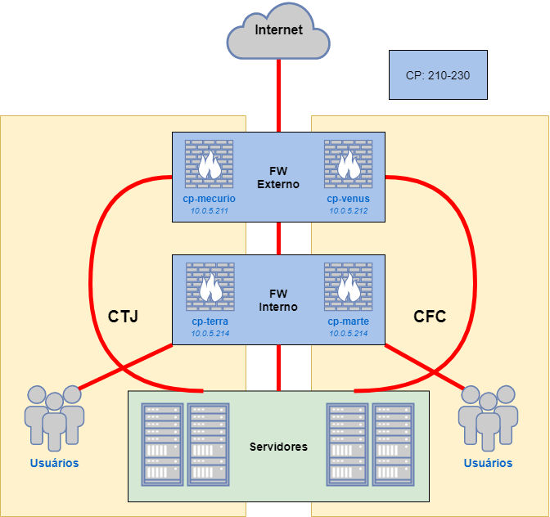
Figura 1 – Layout atual da solução de Firewall Data Center do PJMT
Esta configuração visa entregar uma primeira linha de defesa para todo o acesso de dados pela rede pública de dados – Internet, através dos equipamentos de firewall externos, além de uma segunda “camada” de proteção / segurança de tráfego de dados dentro da rede interna do Poder Judiciário de Mato Grosso, com os dois firewalls internos.
Outro item que compõe a solução de firewall do PJMT é o sistema de gerenciamento desses appliances. Basicamente, este software possibilita a visualização dos quatro equipamentos que compõe a solução, assim como suas proteções ativas, porém, de forma separada. O funcionamento deste serviço depende da renovação de suas licenças para garantir a continuidade de seu funcionamento.
Contudo, ainda que estejamos lidando com tecnologia de ponta, o dimensionamento e especificação técnica da estrutura instalada nos Datacenters do TJMT e do Fórum da Capital necessita de atualização tanto pelo motivo das inovações advindas do mercado, quanto da mudança de cenário considerável na forma de trabalho, no que tange segurança da informação.
O primeiro ponto de melhoria vislumbrado para esta contratação está relacionado ao grande aumento na demanda de tráfego de dados deste Poder Judiciário, que tornou parte de nossa infraestrutura de firewall insuficiente. Esta afirmação é embasada pelo relatório emitido pela fabricante da solução, de coleta de dados realizada no mês de maio do corrente ano, na qual é evidenciada a perda de pacote de dados nas duas “caixas” externas da solução (Anexo A).
Considerando que a configuração destes equipamentos já se encontra no seu limite de ampliação tecnológica, se faz necessária a troca destes appliances, inevitavelmente. Contudo, a mesma análise ainda aponta que os dois firewalls internos continuam performáticos, frente a atual demanda do PJMT.
É importante salientar que a condição favorável apresentada pelas caixas internas de firewall está atrelada às condições do cenário atual de tráfego de dados nos Datacenters do PJMT. Contudo, ao término da implantação integral da nova rede P2P das Comarcas do interior do Estado (CIA 0020882-05.2020.8.11.0000), será imprescindível a implementação de uma solução de proteção de dados paralela para o grande fluxo de dados advindos desta nova topologia.
Outro ponto de atenção se dá pela Portaria CNJ n. 292, de 17 de dezembro de 2020, que determina a adoção de Protocolo de Prevenção a Incidentes Cibernéticos no âmbito do Poder Judiciário (PPICiber/PJ). O mercado de segurança da informação vem desenvolvendo novas soluções, ano a ano, que agregam maiores possibilidades de prevenção junto à solução já adotada pelo PJMT.
Além da atualização da solução, também se faz necessário contratar nova vigência de suporte técnico e garantia para os equipamentos, assim como para as licenças já adquiridas pelo PJMT, atendendo às demandas atuais de negócio, que serão elencadas ao longo deste Estudo Preliminar.

Definição e Especificação dos Requisitos da Demanda (Art. 14, I)
A contratação pretendida, qual seja “Solução de Firewall Datacenter” consiste na aquisição de equipamentos e licenças com suporte técnico e garantia da fabricante, contemplando, inclusive, tais para os equipamentos e softwares legados que já fazem parte da solução deste PJMT, visando atender as políticas mínimas de segurança da informação que tangem este órgão.
Os principais requisitos para o presente projeto são:
- Substituição dos equipamentos SG15600 para atender a demanda atual do PJMT;
- Implantação de solução prevenção de incidentes cibernéticos, conforme Portaria CNJ 292/2020;
- Detecção e prevenção de ameaças a nível de CPU, a fim de antecipar a identificação de malwares;
- Detecção e prevenção de ameaças Zero Day;
- Todos os equipamentos devem ser novos, sem uso, ainda em linha de fabricação, constar do anúncio mais recente do fabricante. O produto ofertado não pode constar na lista do fabricante de END-OF-SUPPORT (fim do suporte técnico) ou END-OF-SALE (fim de vendas), no momento da assinatura do Contrato ou Ata de Registro de Preços;
- Os appliances de segurança devem suportar operar em cluster ativo-ativo e ativo-passivo, sem a necessidade de licenças adicionais.

Soluções Disponíveis no Mercado de TIC (Art. 14, I, a)
As soluções disponíveis no mercado para Solução de Firewall de Rede de Dados podem ser classificadas como “on-premises” (soluções instaladas dentro das dependências físicas do Órgão), híbridas (parte on-premises e parte na nuvem), soluções de nuvem pública ou ainda de nuvem privada.
O produto dessas soluções tem a capacidade de suportar um ou mais equipamentos de firewall, em diversos cenários, tais como proteção de perímetro, pequenas e médias empresas, Data Center, nuvem ou ainda organizações distribuídas em diversas localidades distintas.
Trata-se de um mercado que não está mais restrito a vendedores de “appliances” (equipamentos) físicos, pois atualmente se estende para empresas que oferecem versões virtuais, além de firewall como serviço (FWaaS), que atuam como controladores de firewall nativos ou ainda ofertas dedicadas de fornecedores de serviços de nuvens públicas e privadas.
Firewalls de rede podem ainda agregar atributos adicionais de segurança da informação, tais como monitoramento e controle de aplicações, detecção e prevenção de intrusões, detecção avançada de malwares, além de disponibilizar logs e reports dos sistemas.
É de suma importância considerar o cenário de cada instituição, assim como a arquitetura de infraestrutura de TIC para se obter a definição mais adequada para cada demanda. Soluções voltadas para Data Center possuem atributos específicos para esta necessidade, da mesma forma que soluções voltadas para nuvens públicas ou privadas também terão suas especificidades.
Estas informações podem ser confirmadas no documento “Magic Quadrant for Network Firewalls” - ID G00456338 da empresa de consultoria de TIC Gartner, publicado em 09 de novembro do ano de 2020, no qual são apresentados os principais fabricantes de soluções de Firewall de Rede de Dados, conforme ilustração abaixo:
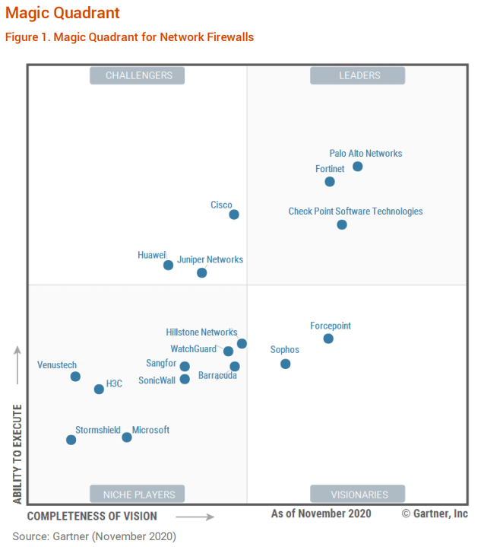
Figura 2 – Quadrante Mágico Gartner para Solução de Firewall de Rede de Dados
Além das fabricantes acima elencadas, cabe também mencionar a existência de soluções opensource, de padrão de código aberto, havendo ou não a possibilidade de contratação de suporte técnico para utilização em missões críticas, como a deste Poder. Dentre as opções existentes para arquitetura de Firewall Datacenter, as soluções ofertadas são, usualmente, através de appliances físicos ou virtuais.

Contratações Públicas Similares (Art. 14, I, b)
Após pesquisa na internet, foram encontrados os seguintes Pregões Eletrônicos similares, constantes do Anexo B deste Estudo Preliminar:
- TRIBUNAL DE JUSTIÇA DO RIO DE JANEIRO – PREGÃO ELETRÔNICO 42/2021 – Compra de solução de Next Generation Firewall para a implantação nos perímetros de usuário e de DataCenter, de modo a criar um perímetro de segurança completo capaz de proteger a rede do Tribunal de Justiça do Estado do Rio de Janeiro (TJERJ) de ataques advindos de todas as interfaces de contato externo, na qual se inclui os equipamentos físicos, serviço de implantação/migração, treinamento, suporte técnico, suporte técnico especializado, conforme especificado no termo de referência (ANEXOI);
  - Data da Licitação: 15/07/2021.
- TRIBUNAL REGIONAL ELEITORAL DO ESPÍRITO SANTO – PREGÃO ELETRÔNICO 11/2021 – A presente licitação tem por objeto a atualização tecnológica da solução de segurança de rede de computadores, conforme especificações constantes do Anexo I (Termo de Referência) deste Edital (CATSER: 27502);
  - Data da Licitação: 16/06/2021;
- PREFEITURA DA CIDADE DO RIO DE JANEIRO – PREGÃO ELETRÔNICO 544/2020 – O objeto da presente licitação é a prestação de serviços atualização de licença de solução de Firewall Checkpoint Security Gateway NGTP para Openserver com alta disponibilidade, gerência centralizada dos gateways e inteligência de eventos, suporte técnico especializado Premium pelo prazo de 24(vinte e quatro) meses e treinamento, visando a proteção do perímetro interno e externo da rede de dados da Prefeitura da Cidade do Rio de Janeiro, conforme as especificações constantes deste Edital e/ou do Termo de Referência;
  - Data da Licitação: 28/12/2020;

Outras Soluções Disponíveis (Art. 14, II, a)
Não foram encontradas outras soluções disponíveis além das já apresentadas no item 1.3 deste Estudo Preliminar.

Portal do Software Público Brasileiro (Art. 14, II, b)
Não se aplica ao contexto deste Estudo Preliminar, por não se tratar de aquisição de software, e sim de aquisição de equipamentos / licenças e contratação de serviços de atualização e suporte técnico.

Alternativas no Mercado de TIC (Art. 14, II, c)
Não há alternativa no mercado de TIC que não as que já explicitadas neste Estudo Preliminar.

Modelo Nacional de Interoperabilidade – MNI (Art. 14, II, d)
É cediço que o Modelo Nacional de Interoperabilidade definido pelas equipes técnicas dos órgãos (STF - CNJ - STJ - CJF - TST - CSJT - AGU e PGR), de acordo com as metas do Termo de Cooperação Técnica nº 58/2009-CNJ, visa estabelecer os padrões para o intercâmbio de informações de processos judiciais e assemelhados, entre os diversos órgãos de administração de justiça, além de servir de base para a implementação das funcionalidades pertinentes no âmbito do sistema processual.
Nesse contexto, não se aplica a este Estudo, uma vez que a demanda está relacionada à aquisição de equipamentos / licenças e contratação de serviços de atualização e suporte técnico.

Infraestrutura de Chaves Públicas Brasileira – ICP-Brasil (Art. 14, II, e)
Inicialmente, salutar a explanação da conceituação da Infraestrutura de Chaves Públicas Brasileira – ICP-Brasil: É uma cadeia hierárquica de confiança, que enseja a emissão de certificados digitais para a identificação virtual do cidadão.
Inaplicável ao caso em comento, pois a demanda está relacionada à aquisição de equipamentos / licenças e contratação de serviços de atualização e suporte técnico e garantia.

Modelo de Requisitos Moreq-Jus (Art. 14, II, f)
Tal modelo, instituído pela Resolução nº 91/2009-CNJ, apresenta os requisitos que os documentos digitais produzidos pelo Judiciário e os sistemas informatizados de gestão documental deverão cumprir no intuito de garantir a segurança e a preservação das informações, assim como a comunicação com outros sistemas.
Não se aplica ao contexto deste Estudo Preliminar, já que não se relaciona à Gestão de Processos e Documentos do Poder Judiciário, mas sim de demanda à aquisição de equipamentos / licenças e contratação de serviços de atualização e suporte técnico e garantia.

Análise dos Custos Totais da Demanda (Art. 14, III)
Os custos da contratação que se pretende abrangem a Solução de Firewall Datacenter, contemplando aquisição de equipamentos e licenças, além de serviço de suporte técnico e garantia.
Os valores referentes à solução constam da tabela abaixo, e seu pagamento será realizado após o aceite definitivo dos itens, mediante apresentação das respectivas notas fiscais dos equipamentos / licenças / serviços e demais documentos habilitatórios. Desta forma, garante-se o pleno funcionamento integral da solução, pelo período de 36 (trinta e seis) meses.
Os pagamentos dos serviços de licenciamento e suporte técnico com garantia serão realizados de maneira parcelada: Para os itens 1, 2, 3, 5, 8, 9 e 17 serão 3 (três) pagamentos ao longo da vigência contratual (um por ano) para cada equipamento / plataforma / software ou server.
Exemplificando: para os itens 1, 2 e 3, serão consumidas duas unidades por ano, totalizando as 6 unidades contratadas ao fim da vigência de 36 meses. Já para o item 17, serão consumidas 500 unidades por ano, seguindo a mesma lógica dos demais itens com pagamento anual.
O pagamento para os itens 4, 6, 7, 10 e 11 – Aquisição de equipamentos, serviço de instalação e configuração, será realizado de maneira integral, mediante recebimento definitivo da solução, consoantes a solicitação de empenho.
Já para os itens 12, 13, 14 e 15 serão 36 (trinta e seis) parcelas mensais referentes ao suporte técnico dos Appliances físicos e Software de gerenciamento que compõe a solução objeto desta contratação.
Por fim, o pagamento proporcional dos serviços constantes do item 16 serão efetuados mediante consumo diário, sob demanda, mediante execução de ordem de serviço.
Os pagamentos terão início a partir da data de recebimento definitivo de cada item, consoantes às solicitações de empenhos (uma vez que os itens 13 e 14 só terão início após instalação e configuração dos equipamentos especificados nos itens 4 e 7 da tabela).
Deste modo, a Contratante não necessita desembolsar de uma única vez todo o montante que será utilizado para cada tipo de serviço. Até mesmo porque o Tribunal de Contas da União – TCU, no Acórdão 2569/2018, já menciona a vedação de pagamento antecipado. Assim, ter-se-á possibilidade de pagamento parcelado, sem acréscimo de valor.
A modalidade de pagamento dos licenciamentos de forma anual acompanha os moldes utilizados pela própria fabricante, como pode ser validado tanto nas contratações públicas similares apresentadas, quanto no Contrato 88/2017 TJMT, onde fora contratado os serviços de licenciamento, suporte técnico e garantia por 3 anos.
Por se tratar de registro de preços, serão realizados empenhos dentro da vigência da ata e, cada empenho, gerará seu próprio contrato, que, por sua vez, terá seu pagamento consoante a entrega de equipamentos e respectiva prestação de serviços de instalação, configuração, licenciamento, garantia e suporte técnico.
Os itens da demanda possuem variações quanto ao custo e a forma de execução, conforme clarificado abaixo.
A estimativa dos custos totais da demanda foi baseada em valores registrados em orçamentos privados, assim como em partes com orçamento público, levando-se em consideração o quantitativo necessário para atender a demanda deste Poder Judiciário:
Lote | Item | Descrição | Qtde | Tipo | Valor Unitário | Valor Total
1 | 1 | Licenciamento anual - Next Generation Threat Prevention Package for 23500 Appliance | 6 | Serviço | R$ 115.525,00 | R$ 693.150,00
 | 2 | Licenciamento anual - Data Loss Prevention (DLP) Blade for 23500 Appliance | 6 | Serviço | R$ 71.504,18 | R$ 429.025,08
 | 3 | Licenciamento anual - Next Generation Threat Prevention Package for 15600 Appliance | 6 | Serviço | R$ 116.620,42 | R$ 699.722,52
 | 4 | Check Point Quantum 16200 Next Generation Firewall | 2 | Hardware | R$ 210.000,00 | R$ 420.000,00
 | 5 | Licenciamento anual - Next Generation Threat Prevention Package for 16200 Appliance | 4 | Serviço | R$ 380.000,00 | R$ 1.520.000,00
 | 6 | Transceptor de Rede de 10G – Short Range | 20 | Hardware | R$ 7.850,00 | R$ 157.000,00
 | 7 | Check Point Sandblast Appliance | 2 | Hardware | R$ 350.000,00 | R$ 700.000,00
 | 8 | Licenciamento anual - Next Generation Threat Prevention Package for Sandblast Appliance | 6 | Serviço | R$ 129.836,49 | R$ 779.018,94
 | 9 | Licenciamento anual - Compliance and SmartEvent for 10 gateways | 3 | Serviço | R$ 38.000,00 | R$ 114.000,00
 | 10 | Instalação e Configuração de 2 (dois) Appliances 16200 (Item 4) | 1 | Serviço | R$ 100.000,00 | R$ 100.000,00
 | 11 | Instalação e Configuração de 2 (dois) Sandblast Appliances (Item 7) | 1 | Serviço | R$ 73.000,00 | R$ 73.000,00
 | 12 | Suporte Mensal do tipo Collaborative Enterprise Support para 2 (dois) Appliances 23500 e 2 (dois) Appliances 15600 (Itens 1 e 3) | 36 | Serviço | R$ 60.000,00 | R$ 2.160.000,00
 | 13 | Suporte Mensal do tipo Collaborative Enterprise Support para 2 (dois) Appliances 16200 (Item 4) | 36 | Serviço | R$ 21.690,00 | R$ 780.840,00
 | 14 | Suporte Mensal do tipo Collaborative Enterprise Support para 2 (dois) Sandblast Appliances (Item 7) | 36 | Serviço | R$ 12.000,00 | R$ 432.000,00
 | 15 | Suporte Mensal do tipo Collaborative Enterprise Support para Next Generation Security Software | 36 | Serviço | R$ 7.400,00 | R$ 266.400,00

Item | Descrição | Qtd | Tipo | Valor Unitário | Valor Total
16 | 69 Dias de Serviço Técnico Profissional | 1 | Serviço | R$ 830.000,00 | R$ 830.000,00
17 | Licenciamento anual - Harmony Connect Remote Access | 1500 | Serviço | R$ 280,00 | R$ 420.000,00

Em pesquisas realizadas no Radar de Preço do TCE/MT, assim como demais ferramentas de pesquisas de contratações públicas, não foram identificadas aquisições com as mesmas especificações elencadas para a contratação que se pretende firmar nestes autos (Anexo C).
O próprio Contrato 88/2017 TJMT não pode ser utilizado, integralmente, como parâmetro de preço público para a contratação que se pretende, tendo em vista que nem todos os itens ora contratados se assemelham à demanda aqui apresentada.

VALOR TOTAL DA CONTRATAÇÃO PARA O TJMT PARA 36 (TRINTA E SEIS) MESES: R$ 10.574.156,54 (DEZ MILHÕES, QUINHENTOS E SETENTA E QUATRO MIL, CENTO E CINQUENTA E SEIS REAIS E CINQUENTA E QUATRO CENTAVOS)

Escolha e Justificativa da Solução (Art. 14, IV)
Conforme informações quanto às opções disponíveis no mercado, abordadas no item 1.3 deste Estudo Preliminar, fica evidenciado que para Soluções de Firewall de Rede de Dados seriam 3 (três) opções:
- Firewall Data Center;
- Soluções Híbridas;
- Firewall de Nuvem Pública / Privada.
Baseada nas argumentações apresentadas no tópico 1.3, a solução que atende a contento e de forma adequada a demanda do Poder Judiciário de Mato Grosso apresentada neste processo é a de Firewall Data Center.
A escolha acima justifica-se no fato de que, atualmente e desde os idos de 2011, a arquitetura da Rede de Dados do PJMT está centralizada em dois Data Centers, situados no Tribunal de Justiça de Mato Grosso e no Fórum da Capital.
Conforme já apresentado na contextualização deste Estudo Preliminar, esta é a solução já adotada nos últimos anos pela equipe técnica do Departamento de Conectividade, e vem atendendo às expectativas tecnológicas para garantir os resultados almejados. Em suma, para ambientes de Datacenter, esta é a solução de firewall mais adequada.
Na mesma linha de raciocínio, as opções de solução opensource acabam não sendo adequadas para o nível de missão crítica condizente com a demanda ora apresentada, uma vez que, conforme já relatado no item 1.3, quando disponível, o serviço de suporte técnico destas soluções não é prestado por fabricantes conceituadas no mercado de segurança da informação, tais como as constantes do Quadrante do Gartner.
Quanto as opções proprietárias apresentadas na figura 2 do item 1.3 deste Estudo Preliminar, 3 empresas se destacam como líderes de mercado, dentre elas a fabricante da atual solução de firewall Datacenter do PJMT.
Ainda que tecnicamente houvesse a possibilidade de se considerar soluções das outras duas fabricantes (Palo Alto Networks e Fortinet), sem que houvesse maiores prejuízos quanto à conceituação das fabricantes, é fundamental que se observe o impacto da descontinuidade da solução instalada nos Datacenters deste Poder, quais sejam:
- Migração de solução, envolvendo nova curva de aprendizado da equipe técnica;
- Risco de indisponibilidade de serviços no processo complexo de migração;
- Descarte precoce de equipamentos em plenas condições de uso;
- Descarte de investimento já feito.
Cabe ainda salientar que em todo processo migratório de soluções de TIC de alta complexidade, como é o caso em questão, a adaptabilidade de uma nova infraestrutura dentro do ambiente computacional / Datacenter requer maturação, sem qualquer garantia de que trarão, necessariamente, melhorias consideráveis nos resultados já alcançados pela solução atual.
Desta feita, considerando a possibilidade de apontamento da marca Checkpoint, visando garantir o melhor aproveitamento de investimento financeiro do Contrato 88/2017 TJMT, cujo valor dispendido para aquisição de equipamentos e licenças foi de R$ 4.200.000,00, sem prejuízo à qualidade dos serviços técnicos demandados, optou-se pela contratação de licenciamento e suporte técnico dos Appliances CP 15600 e CP 23500 (itens 1, 2, 3 e 12), assim como dos softwares de gestão da solução já utilizados (itens 9 e 15).
Veja que dos 17 itens que compõe a demanda, 7 são para manter a solução que já se encontra em funcionamento nesse Poder desde os idos de 2017.
Visando as melhorias necessárias, tal como dar mais segurança em todo o ambiente de DataCenter deste Poder, de modo a atender aos requisitos técnicos da demanda já elencados neste Estudo Preliminar, se faz necessária a aquisição dos 2 (dois) appliances CP 16200, e 2 (dois) appliances SandBlast (devidamente licenciados), assim como a implantação da Solução de Acesso Remoto Seguro (itens 4 a 8 e 17) assim como as suas respectivas instalações, configurações e suportes técnicos (itens 10 a 15), além dos serviços técnicos profissionais (item 16).
A escolha do modelo CP 16200 foi embasada pela análise da própria fabricante da solução, através de análise realizada no ambiente técnico deste Poder Judiciário (Anexo A), que apontou o modelo em questão como a opção mais adequada às nossas necessidades. Vale ressaltar que no próprio lifecycle (ciclo de vida) da fabricante Checkpoint, a orientação de upgrade está alinhada à escolha acima (https://www.checkpoint.com/support-services/support-life-cycle-policy/#appliances-support).
Em complemento, também se faz necessário a configuração deste modelo CP 16200 com uma adição de 64 GB de memória RAM, de modo que cada appliance que se pretende adquirir totalize uma capacidade de 128 GB. Esta necessidade é embasada no relatório elaborado pela equipe técnica do Departamento de Conectividade do PJMT (Anexo F), no dia 31 de agosto de 2021, no qual fica evidenciado que a demanda atual já alcança picos de utilização superiores a 50 GB de memória RAM, ou 80% da capacidade total. Este nível de consumo já representa um cenário danoso para a operação, como é evidenciado no mesmo relatório.
O equipamento Sandblast se faz necessário para aprimorar as linhas de defesa da arquitetura de firewall já implementada em nossos Data Centers, uma vez que adiciona à solução a capacidade de proteger o ambiente contra Malwares desconhecidos, evitando assim explorações ainda não descobertas. De forma análoga, a verificação de ameaças passa por uma “caixa de areia” na qual é possível verificar a existência de códigos maliciosos sem afetar o ambiente de produção.
Já a solução de Acesso Remoto Seguro se faz necessária para suprir uma vulnerabilidade que se tornou latente desde a pandemia mundial do COVID 2019, aumentando consideravelmente o número de acessos remotos à Rede de Dados do Poder Judiciário de Mato Grosso.
Com a adoção desta solução, vislumbra-se, justamente, a ampliação da linha de defesa contra ataques cibernéticos já aplicada aos Data Centers do PJMT, também para esses acessos remotos de usuários atuando em regime de tele trabalho e / ou home-office.
Por fim, a disponibilização de horas de serviço técnico profissional visa agregar valor em situações específicas / estratégicas, em busca dos melhores resultados através de uma visão técnica em conjunto com a equipe técnica do Departamento de Conectividade, atividades estas que vão além do escopo do suporte técnico.
A própria implementação total da ampliação da rede de dados P2P já mencionada neste Estudo Preliminar é um fator que poderá demandar uma revisão da arquitetura da atual solução de Firewall. O apoio técnico especializado será fundamental para que esta empreitada seja bem executada.
Trata-se de um serviço recomendado pela fabricante Check Point para soluções de Firewall mais complexas, na qual os especialistas auxiliam a Contratada com demandas de melhoria de design de segurança, desenvolvimento, operação e otimização.
É importante frisar que os aprimoramentos aqui apresentados precisam ser, inevitavelmente, da mesma fabricante do núcleo da solução, qual seja o equipamento de Firewall Data Center, pois funcionam como acessórios da mesma estrutura.
A arquitetura da solução fora elaborada tendo como base os appliances de firewall licenciados para todas as funcionalidades (itens 1 a 8 e 11), sobre os quais serão agregados sistemas proteção aos acessos remotos (item 9), de gerenciamento unificado (item 10), assim como os serviços de instalação, configuração, suporte técnico, garantia e serviços técnicos especializados (itens 12 a 17).
Os quantitativos definidos na tabela do item 1.11 deste Estudo Preliminar foram baseados na necessidade de garantir o funcionamento da solução de segurança de Firewall Data Center por 36 meses, considerando todos os usuários internos e externos deste Poder Judiciário, inclusive com uma estimativa média de 500 usuários atuando em regime de tele trabalho e / ou home-office que não estejam em acordo com as exigências de compliance de segurança da informação.
A escolha do prazo de 36 (trinta e seis) meses de vigência baseia-se não somente na vultuosidade do investimento – o que justificaria uma vigência ainda maior, mas também na continuidade dos appliances CP 15600 e CP 23500 no desempenho de suas funções de segurança da informação do PJMT, totalizando 6 anos destes equipamentos, agregado à possibilidade de renovação dos itens de serviço, até o limite de 60 (sessenta) meses, desde que se comprove vantajoso ao PJMT.
Além disso, o prazo dilatado permitirá obtenção de ganho de escala, reduzindo o grau de incerteza da contratação e consequentemente melhores preços para a Administração.
1.12.1 Indicação de Marca
Como cediço, através da inteligência do artigo 7º, §5º da Lei 8.666/93 c/c com o artigo 15, §7º, inciso I, desta mesma norma, há expressa vedação quanto a imputação específica de marca, em atenção a lisura, imparcialidade, isonomia e eticidade que os instrumentos convocatórios requerem.
Nesta seara, o Tribunal de Contas da União, no Acórdão nº 1553/2008 – Plenária, aborda sobre a temática. Vejamos:
“A vedação imposta por esse dispositivo é um dos mecanismos utilizados pelo legislador no sentido de conferir efetividade aos princípios informativos da licitação, entre esses o da livre concorrência, o do julgamento objetivo e o da igualdade entre os licitantes” (Acórdão 1553/2008 – Plenário.)
Todavia, não se pode olvidar a expressa ressalva na norma supracitada, qual seja: a possibilidade de indicação de marca, nos casos em que tecnicamente justificável fazê-lo, com espeque na ausência de similaridade de objeto correlato, de forma que a vedação à indicação de marca em certames licitatórios não é absoluta. E, intrínseca a essa situação excepcional, este Estudo Preliminar se ampara. Veja que, conforme já delineado anteriormente, não existe outra solução no mercado que seja capaz de fazer up grade, com aproveitamento de investimento já realizado. As opções no mercado são de troca da solução, portanto ausência de similaridade de objeto correlato, não havendo espaço, assim, para outras formas de contratação. Aliado a isso, tem-se a questão da criticidade do projeto, que por si só é deveras sensível. Vale salientar que este Projeto teve início no mês de março/2021, quando saiu a primeira CI para dar forma ao DOD, conforme pode se verificar no sistema CIA.
Há casos em que a restrição por determinadas marcas é lícita e até recomendável, como é o caso do presente projeto, que, se contrário fosse, perder-se-ia todo um investimento feito desde os idos de 2017 na tecnologia hora defendida.
Com o fito de embasar este cenário, salutar a análise do enunciado nº 270 da Súmula da Jurisprudência do TCU:
Súmula nº 270, TCU: Em licitações referentes a compras, inclusive de softwares, é possível a indicação de marca, desde que seja estritamente necessária para atender exigências de padronização e que haja prévia justificação.

Este entendimento, que resguarda, além do parâmetro de qualidade, a facilitação na descrição do objeto almejado, se alinha perfeitamente ao caso em comento, tornando efetivo o princípio da padronização contido no artigo 15, inciso I da Lei 8.666/93:
Art.15. As compras, sempre que possível, deverão
I - atender ao princípio da padronização, que imponha compatibilidade de especificações técnicas e de desempenho, observadas, quando for o caso, as condições de manutenção, assistência técnica e garantia oferecidas; (Grifo nosso)
Nesta baila, segue entendimento doutrinário do jurista Marçal Justen Filho:

É possível a contratação de fornecedores exclusivos ou a preferência por certas marcas desde que essa seja a solução mais adequada para satisfazer as necessidades coletivas. Não se admite a opção arbitrária, destinada a beneficiar determinado fornecedor ou fabricante. (Grifo nosso)
Quanto a justificativa técnica para fundamentar a estrita necessidade da indicação, em observância ao princípio da impessoalidade, arrazoamos que parte da solução será composta por equipamentos já utilizados pelo Poder Judiciário de Mato Grosso. Trata-se, portanto, de um “upgrade” da solução atual, para atender o crescimento natural da demanda de tráfego de dados.
É importante esclarecer que a opção pela continuidade da solução já adotada, da marca Checkpoint não se dá somente por aproveitamento de investimento prévio, mas principalmente pela qualidade do serviço e dos resultados até então alcançados. De abril a Agosto de 2021 foram mais de 46 mil ataques defendidos pela solução de firewall deste Poder.
O desempenho da solução já utilizada por este Poder Judiciário é condizente, inclusive, com a realidade do mercado internacional de Firewall de Rede de Dados, que apresenta a fabricante Checkpoint entre as 3 melhores classificadas no Quadrante Magico do Gartner apresentado no item 1.3 deste Estudo Preliminar.
Outro fator a ser considerado é a modalidade de solução ora pretendida, que segue os moldes já utilizados neste Poder Judiciário, qual seja uma solução de Firewall para Data Center. Dentre as opções de mercado apresentadas na atualidade – soluções para Data Center, híbridas, nuvem pública e / ou privada, este modelo ainda é o mais harmônico junto à realidade da demanda do PJMT.
De outro norte, o TCU, em diversos julgados, tem se manifestado pela possibilidade excepcional de indicação de marca em licitações, desde que fundadas em razões de ordem técnica ou econômica, devidamente justificadas, como feito in casu, hipóteses nas quais não há ofensa ao princípio da isonomia, nem tampouco restrições ao caráter competitivo do certame (Decisão n. 664/2001 - Plenário; Acórdão n. 1.010/2005 - Plenário e Acórdão n. 1.685/2004 - 2ªCâmara). (TCU, Acórdão 1.122/2010, Primeira Câmara, Rel. Min. Marcos Bemquerer Costa, DOU 12/03/2010).
Uma eventual substituição de marca resultaria não somente no descarte precoce de equipamentos em plenas condições de funcionamento, mas também na perda da expertise adquirida pela equipe técnica do Departamento de Conectividade na utilização da solução da fabricante Checkpoint.
Corroborando o exposto, tem-se que a numerosa existência de empresas no ramo, como demonstrado no ANEXO D, fornecedoras dos produtos abordados e autorizadas à comercialização dos mesmos, tornam exígua a tese de restrição a competitividade.
Ademais disso, a indicação recai sobre marca consolidada no mercado, cujas características são imprescindíveis para satisfação do interesse público, consoante às evidências apresentadas no item 1.3 deste Estudo Preliminar.
Assim, aclarado qualquer questionamento atinente a eventual cláusula restritiva ao caráter competitivo do certamente em questão, já que, como esmiuçado, há correspondência à justificativa técnica para se fazer uso da indicação emanada.
Veja que não se está a limitar a competitividade e ferir a isonomia. Trata-se, na verdade, de uma alternativa da Administração para selecionar um objeto que atenda de modo escorreito às suas necessidades, ensejando continuidade da utilização de marca já adotada.

Descrição da Solução (Art. 14, IV, a)
A solução escolhida, qual seja “Firewall Data Center” visa dar continuidade ao suporte apropriado para este porte crítico de hardware/software, bem como, o upgrade de hardware e licenciamento, além do aperfeiçoamento de proteções dos dados das aplicações do PJMT.
A solução escolhida contempla equipamentos, licenciamento e serviços, para atender o Poder Judiciário de Mato Grosso.

Lote | Item | Descrição | Qtde | Tipo
1 | 1 | Licenciamento anual - Next Generation Threat Prevention Package for 23500 Appliance | 6 | Serviço
 | 2 | Licenciamento anual - Data Loss Prevention (DLP) Blade for 23500 Appliance | 6 | Serviço
 | 3 | Licenciamento anual - Next Generation Threat Prevention Package for 15600 Appliance | 6 | Serviço
 | 4 | Check Point Quantum 16200 Next Generation Firewall | 2 | Hardware
 | 5 | Licenciamento anual - Next Generation Threat Prevention Package for 16200 Appliance | 4 | Serviço
 | 6 | Transceptor de Rede de 10G – Short Range | 20 | Hardware
 | 7 | Check Point Sandblast Appliance | 2 | Hardware
 | 8 | Licenciamento anual - Next Generation Threat Prevention Package for Sandblast Appliance | 6 | Serviço
 | 9 | Licenciamento anual - Compliance and SmartEvent for 10 gateways | 3 | Serviço
 | 10 | Instalação e Configuração de 2 (dois) Appliances 16200 (Item 4) | 1 | Serviço
 | 11 | Instalação e Configuração de 2 (dois) Sandblast Appliances (Item 7) | 1 | Serviço
 | 12 | Suporte Mensal do tipo Collaborative Enterprise Support para 2 (dois) Appliances 23500 e 2 (dois) Appliances 15600 (Itens 1 e 3) | 36 | Serviço
 | 13 | Suporte Mensal do tipo Collaborative Enterprise Support para 2 (dois) Appliances 16200 (Item 4) | 36 | Serviço
 | 14 | Suporte Mensal do tipo Collaborative Enterprise Support para 2 (dois) Sandblast Appliances (Item 7) | 36 | Serviço
 | 15 | Suporte Mensal do tipo Collaborative Enterprise Support para Next Generation Security Software | 36 | Serviço

Item | Descrição | Qtd | Tipo
16 | 69 Dias de Serviço Técnico Profissional | 1 | Serviço
17 | Licenciamento anual - Harmony Connect Remote Access | 1500 | Serviço

ITEM 1
Part-number do serviço: CPSB-NGTP-23500-1Y.
Trata-se de serviço de licenciamento de uso das funcionalidades dos equipamentos CPAP-SG23500-NGTP-HPP, já instalados nos Data Centers do Poder Judiciário de Mato Grosso.

ITEM 2
Part-number do serviço: CPSB-DLP-XL-1Y.
Trata-se de serviço de licenciamento de prevenção de perda de dados através de solução tecnológica, baseado em uma combinação de informações de usuários, conteúdo e processos para tomada de decisão, já aplicado aos Appliances CP 23500 instalados nos Data Centers deste Poder Judiciário.
Os requisitos técnicos do serviço ofertado devem seguir o datasheet da fabricante, de acordo com o SKU apresentado neste item (https://www.checkpoint.com/downloads/products/data-loss-prevention-dlp-datasheet.pdf).

ITEM 3
Part-number do serviço: CPSB-NGTP-15600-1Y.
Trata-se de serviço de licenciamento de uso das funcionalidades dos equipamentos CPAP-SG15600-NGTP-HPP, já instalados nos Data Centers do Poder Judiciário de Mato Grosso.

ITEM 4
Part-number do equipamento: CPAP-SG16200-PLUS-SNBT e CPAC-RAM64GB-16200.
Trata-se de equipamento responsável por substituir os appliances CP 15600 adquiridos no Contrato 88/2017. Os mesmos serão utilizados no Cluster Externo da solução de Firewall Data Center do Poder Judiciário de Mato Grosso.
O equipamento especificado já contempla licenciamento de suas funcionalidades por 1 (um) ano, contados a partir da data do seu recebimento definitivo, assim como uma expansão de memória RAM de 64GB.
Os requisitos técnicos do equipamento ofertado devem seguir o datasheet da fabricante, de acordo com o SKU apresentado neste item (https://www.checkpoint.com/downloads/products/16200-security-gateway-datasheet.pdf)

ITEM 5
Part-number do serviço: CPSB-NGTP-16200-PLUS-1Y.
Trata-se de serviço de licenciamento de uso das funcionalidades dos equipamentos CPAP-SG16200-PLUS-SNBT (Item 4), que serão instalados nos Data Centers do Poder Judiciário de Mato Grosso.
O licenciamento, na modalidade anual, deverá ser prestado pelo período de 2 (dois) anos, subsequentes ao primeiro ano de seu recebimento definitivo do item 2 deste objeto, atendendo assim ao prazo estipulado como vigência adequada para esta solução, qual seja 36 (trinta e seis) meses.

ITEM 6
Part-number do equipamento: CPAC-TR-10SR-B.
Trata-se de equipamento responsável por pela interconexão de fibra ótica entre os appliances CP-16200 (item 4) e Sandblasts (item 7) com switches Nexus 9000 da marca Cisco, já instalados nos Data Centers deste Poder Judiciário.
Os requisitos técnicos do equipamento ofertado devem seguir o datasheet da fabricante, de acordo com o SKU apresentado neste item (https://www.checkpoint.com/downloads/products/check-point-appliance-accessory-guide.pdf).

ITEM 7
Part-number do equipamento: CPAP-SBTE1000X-A-28VM.
Trata-se de equipamentos a serem agregados à solução de Firewall Data Center do Poder Judiciário de Mato Grosso, para aprimoramento de defesa contra Malwares desconhecidos.
Os requisitos técnicos do equipamento ofertado devem seguir o datasheet da fabricante, de acordo com o SKU apresentado neste item (https://www.checkfirewalls.com/datasheets/ds-sandblast-appliances.pdf).

ITEM 8
Part-number do serviço: CPSB-TE-1000-1Y.
Trata-se de serviço de licenciamento de uso das funcionalidades dos equipamentos CPAP-SBTE1000X-A-28VM (Item 7), que serão instalados nos Data Centers do Poder Judiciário de Mato Grosso.
O licenciamento, na modalidade anual, deverá ser prestado pelo período de 3 (três) anos, atendendo assim ao prazo estipulado como vigência adequada para esta solução, qual seja 36 (trinta e seis) meses.

ITEM 9
Part-number do serviço: CPSB-COMP-10-1Y.
Trata-se de serviço de licenciamento de compliance dos equipamentos de firewall / gateways da solução Check Point ativos no Poder Judiciário de Mato Grosso, quais sejam CP-15600, CP-23500 e CP-16200, assim como o Software de Gestão Next Generation Security Management Software - CPSM-NGSM10, em funcionamento na atual solução.
O licenciamento, na modalidade anual, para até 10 gateways, deverá ser prestado pelo período de 36 (trinta e seis) meses, prazo estipulado como vigência adequada para esta solução.
Os requisitos técnicos do serviço ofertado devem seguir o datasheet da fabricante, de acordo com o SKU apresentado neste item (https://www.checkpoint.com/downloads/products/compliance-datasheet.pdf).

ITEM 10
Part-number do serviço: N/A.
Trata-se de serviço de instalação e configuração dos 2 (dois) Appliances 16200 (Item 4 do objeto). Os equipamentos acima mencionados irão compor e agregar a solução de Firewall do PJMT. Cada unidade deverá ser instalada nos Data Centers do Tribunal de Justiça de Mato Grosso e do Fórum de Cuiabá, respectivamente.
O serviço deverá ser prestado por equipe técnica especializada e capacitada para tal, com acompanhamento e supervisão da equipe técnica do Departamento de Conectividade do PJMT.

ITEM 11
Part-number do serviço: N/A.
Trata-se do serviço de instalação e configuração dos 2 (dois) Sandblast Appliances (Item 7 do objeto). Os equipamentos acima mencionados irão compor e agregar a solução de Firewall já instalada já instalada nos Data Centers do Tribunal de Justiça de Mato Grosso e do Fórum de Cuiabá.
O serviço deverá ser prestado por equipe técnica especializada e capacitada para tal, com acompanhamento e supervisão da equipe técnica do Departamento de Conectividade do PJMT.

ITEM 12
Part-number do serviço: CPCES-CO-PREMIUM.
Trata-se de serviço de suporte técnico mensal com garantia, na modalidade Collaborative Enterprise Support Premium dos 2 (dois) equipamentos CPAP-SG15600-NGTP-HPP e 2 (dois) equipamentos CPAP-SG23500-NGTP-HPP, já instalados nos Data Centers do Poder Judiciário de Mato Grosso.
Apesar da substituição dos appliances CP 15600 da funcionalidade de firewall externo, os mesmos ainda farão parte da solução Datacenter deste PJMT e, por este motivo, se faz necessária a continuidade do suporte técnico e garantia dos mesmos.
O serviço deverá respeitar o Programa de Acordo Mínimo de Serviço da fabricante Check Point, com atendimento 7 (sete) dias por semana, 24 (vinte e quatro) horas por dia.
Os requisitos técnicos do equipamento ofertado devem seguir o datasheet da fabricante, de acordo com o SKU apresentado neste item (https://www.checkpoint.com/support-services/support-plans/).

ITEM 13
Part-number do serviço: CPCES-CO-PREMIUM.
Trata-se do serviço de suporte técnico mensal com garantia, na modalidade Collaborative Enterprise Support Premium dos 2 (dois) equipamentos CPAP-SG16200-PLUS-SNBT (item 4), que serão instalados nos Data Centers do Poder Judiciário de Mato Grosso.
O serviço deverá respeitar o Programa de Acordo Mínimo de Serviço da fabricante Check Point, com atendimento 7 (sete) dias por semana, 24 (vinte e quatro) horas por dia.
Os requisitos técnicos do equipamento ofertado devem seguir o datasheet da fabricante, de acordo com o SKU apresentado neste item (https://www.checkpoint.com/support-services/support-plans/).

ITEM 14
Part-number do serviço: CPCES-CO-PREMIUM.
Trata-se do serviço de suporte técnico mensal com garantia, na modalidade Collaborative Enterprise Support Premium dos 2 (dois) equipamentos CPAP-SBTE1000X-A-28VM (item 7), que serão instalados nos Data Centers do Poder Judiciário de Mato Grosso.
O serviço deverá respeitar o Programa de Acordo Mínimo de Serviço da fabricante Check Point, com atendimento 7 (sete) dias por semana, 24 (vinte e quatro) horas por dia.
Os requisitos técnicos do equipamento ofertado devem seguir o datasheet da fabricante, de acordo com o SKU apresentado neste item (https://www.checkpoint.com/support-services/support-plans/).

ITEM 15
Part-number do serviço: CPCES-CO-PREMIUM.
Trata-se de serviço de suporte técnico mensal com garantia, na modalidade Collaborative Enterprise Support Premium do Next Generation Security Management Software - CPSM-NGSM10, adquirido no Contrato 88/2017 e que se encontra ativo na solução de Firewall Data Center do Poder Judiciário de Mato Grosso.
O serviço deverá respeitar o Programa de Acordo Mínimo de Serviço da fabricante Check Point, com atendimento 7 (sete) dias por semana, 24 (vinte e quatro) horas por dia.
Os requisitos técnicos do equipamento ofertado devem seguir o datasheet da fabricante, de acordo com o SKU apresentado neste item (https://www.checkpoint.com/support-services/support-plans/).

ITEM 16

Part-number do serviço: CPTS-PRO-ATAM1-1Y e CPTS-PRO-ADDON-ATAM-1Y.
Trata-se de serviços técnicos profissionais destinado a situações de mudanças de arquiteturas, otimização da solução já utilizada, dentre outas possibilidades estratégicas.
Os requisitos técnicos deste serviço devem seguir o datasheet da fabricante, de acordo com o SKU apresentado neste item (https://www.checkpoint.com/professional-services/).

ITEM 17
Part-number do serviço: CP-HAR-RA-1Y.
Trata-se de serviço de subscrição de uso da solução Harmony Connect Remote Access, para um usuário, por um ano, cada.
Os requisitos técnicos do serviço ofertado devem seguir o datasheet da fabricante, de acordo com o SKU apresentado neste item (https://www.checkpoint.com/downloads/products/harmony-connect-sase-datasheet.pdf).

Alinhamento da Solução (Art. 14, IV, b)
Atender as metas do Planejamento Estratégico Participativo (PEP) 2021-2026 do PJMT:
PEP 4.1:
Tema: Programa de Transformação Digital.
Nome do Projeto: Modernização de TIC do PJMT.
Objetivo Estratégico: Fortalecer a estratégia e infraestrutura de TIC, assegurando a transformação necessária ao negócio.
Iniciativa Estratégica: Aprimoramento da Solução de Firewall Data Center do PJMT.
Justificativa: Assegurar a continuidade e melhoria das estratégias de segurança da informação, alinhado com as melhores práticas do mercado, aplicadas à rede de dados dos Data Centers do PJMT.
Plano Anual de Contratações de TIC - 2021: Esta ação está prevista no Plano Anual de Contratações de TIC 2021, item 4 / Essencial.

Benefícios Esperados (Art. 14, IV, c)
A motivação para a contratação que ora se pretende se dá em face da necessidade de supressão da lacuna por suporte apropriado para este porte crítico de hardware/software, bem como da demanda de upgrade de hardware e licenciamento, além do aperfeiçoamento de proteções dos dados das aplicações do PJMT.
Os benefícios diretos que se almejam com a contratação são:
- Redução do risco de ataques cibernéticos;
- Preservar a integridade física dos equipamentos hospedados no Data Center;
- Reduzir o tempo de resposta às demandas operacionais internas;
- Maior proteção a todas as conexões efetuadas no PJMT;
- Potencializar os serviços públicos prestados à sociedade.

Relação entre a Demanda Prevista e a Contratada (Art. 14, IV, d)
A demanda ora trabalhada será adquirida de maneira parcelada, via Ata de Registro de Preços, de acordo com a ocorrência das solicitações de empenhos.
Esta contratação visa dar continuidade ao suporte apropriado para este porte crítico de segurança da informação de hardware/software, bem como upgrade de hardware e licenciamento, além do aperfeiçoamento de proteções dos dados das aplicações do PJMT.
A quantidade de serviços / subscrições / equipamentos foi dimensionada de forma a atender a demanda de tráfego de dados que trafegam atualmente pelos Data Centers do Poder Judiciário de Mato Grosso, assim como para suprir as premissas de aprimoramento tecnológico da solução de Firewall Data Center do PJMT conforme especificações da demanda (item 1.2 deste Estudo Preliminar).
Abaixo, explanação, por item, acerca dos quantitativos definidos para atendimento da necessidade do PJMT:
Item 1: Licenciamento anual - Next Generation Threat Prevention Package for 23500 Appliance, com quantitativo suficiente para garantir o licenciamento dos dois equipamentos modelo CP-23500 da marca Check Point (um no Tribunal de Justiça e outro no Fórum da Capital), pelo período de 36 (trinta e seis) meses, vigência pretendida para esta contratação.
Item 2: Licenciamento anual - Data Loss Prevention (DLP) Blade for 23500 Appliance, com quantitativo suficiente para garantir o licenciamento da funcionalidade de prevenção de perda de dados nos dois equipamentos modelo CP-23500 da marca Check Point (um no Tribunal de Justiça e outro no Fórum da Capital), pelo período de 36 (trinta e deis) meses, vigência pretendida para esta contratação.
Item 3: Licenciamento anual - Next Generation Threat Prevention Package for 16500 Appliance, com quantitativo suficiente para garantir o licenciamento dos dois equipamentos modelo CP-15600 da marca Check Point (um no Tribunal de Justiça e outro no Fórum da Capital), pelo período de 36 (trinta e seis) meses, vigência pretendida para esta contratação.
Item 4: Check Point Quantum 16200 Next Generation Firewall, com quantitativo suficiente para instalação de um equipamento em cada um dos Data Centers do Poder Judiciário de Mato Grosso, que são 02 (dois), ambos licenciados para utilização pelo período de 1 (um) ano.
Item 5: Licenciamento anual - Next Generation Threat Prevention Package for 16200 Appliance, com quantitativo suficiente, qual seja 04 (quatro), para garantir o licenciamento dos dois equipamentos modelo CP-16200 da marca Check Point pelo período de 2 (dois) anos que, somados ao 1 (um) ano de licenciamento garantido no item 4, totaliza 36 (trinta e seis) meses, vigência pretendida para esta contratação.
Item 6: Transceptor de Rede de 10G – Short Range, com quantitativo suficiente para intercomunicação de 4 (quatro) portas em cada um dos equipamentos modelo CP-16200 e 2 (duas) portas de cada equipamento Sandblast com os switches Nexus 9000 da marca Cisco do Poder Judiciário de Mato Grosso (sendo necessário aquisição de pares, para cada ponta da conexão), totalizando 20 (vinte) unidades.
Item 7: Check Point Sandblast Appliance, com quantitativo suficiente para instalação de um equipamento em cada um dos Data Centers do Poder Judiciário de Mato Grosso, que são 02 (dois).
Item 8: Licenciamento anual - Licenciamento anual - Next Generation Threat Prevention Package for Sandblast Appliance, com quantitativo suficiente para garantir o licenciamento dos dois equipamentos Sandblast Appliances da marca Check Point pelo período de 36 (trinta e seis) meses, vigência pretendida para esta contratação.
Item 9: Licenciamento anual - Compliance and SmartEvent for 10 gateways, com quantitativo suficiente para licenciamento de compliance dos equipamentos de firewall / gateways e software de gestão que compõe a atual solução da fabricante Check Point pelo período de 36 (trinta e seis) meses, vigência pretendida para esta contratação.
Item 10: Instalação e Configuração de 2 (dois) Appliances 16200 (Item 4), com quantitativo suficiente para execução do serviço de instalação e configuração dos dois equipamentos modelo CP-16200 da marca Check Point, um em cada Data Center do Poder Judiciário de Mato Grosso.
Item 11: Instalação e Configuração de 2 (dois) Sandblast Appliances (Item 7), com quantitativo suficiente para execução do serviço de instalação e configuração dos dois equipamentos modelo Sandblast Appliacnes da marca Check Point, um em cada Data Center do Poder Judiciário de Mato Grosso.
Item 12: Suporte Mensal do tipo Collaborative Enterprise Support para 2 (dois) Appliances 15600 e 2 (dois) Appliances 23500 (equipamentos licenciados nos itens 1 e 3), com quantitativo suficiente para execução do serviço de suporte técnico na modalidade Collaborative Enterprise Support de 2 (dois) equipamentos modelo CP-15600 e outros 2 (dois) do modelo CP-23500, todos da marca Check Point, legados, patrimônio deste Poder, pelo período de 36 (trinta e seis) meses, vigência pretendida para esta contratação.
Item 13: Suporte Mensal do tipo Collaborative Enterprise Support para 2 (dois) Appliances 16200 (Item 4), com quantitativo suficiente para execução do serviço de suporte técnico na modalidade Collaborative Enterprise Support de dois equipamentos modelo CP-16200 da marca Check Point, pelo período de 36 (trinta e deis) meses, vigência pretendida para esta contratação.
Item 14: Suporte Mensal do tipo Collaborative Enterprise Support para 2 (dois) Sandblast Appliances (Item 7), com quantitativo suficiente para execução do serviço de suporte técnico na modalidade Collaborative Enterprise Support de dois equipamentos modelo Sandblast Appliances da marca Check Point, pelo período de 36 (trinta e deis) meses, vigência pretendida para esta contratação.
Item 15: Suporte Mensal do tipo Collaborative Enterprise Support para Next Generation Security Software, com quantitativo suficiente para execução do serviço de suporte técnico na modalidade Collaborative Enterprise Support da solução Next Generation Security Software da marca Check Point, pelo período de 36 (trinta e deis) meses, vigência pretendida para esta contratação.
Item 16: Dias de Serviços Técnicos Profissionais, com quantitativo suficiente para prestação do serviço “Professional Services” da fabricante Check Point pelo período de 60 (sessenta) dias de forma remota, além de 9 (nove) dias de forma presencial, durante a vigência contratual de 36 (trinta e seis) meses.
Item 17: Solução Harmony Connect Remote Access, com quantitativo suficiente para habilitar até 500 (quinhentos) usuários para utilização da solução descrita, pelo período de 36 (trinta e seis) meses, vigência pretendida para esta contratação.
Por se tratar de ata de registro de preços, abaixo segue a previsão estimada para o 1º Empenho do Tribunal de Justiça de Mato Grosso a ser realizado após a assinatura da ARP:
Lote | Item | Descrição | Qtde | Tipo
1 | 1 | Licenciamento anual - Next Generation Threat Prevention Package for 23500 Appliance | 6 | Serviço
 | 2 | Licenciamento anual - Data Loss Prevention (DLP) Blade for 23500 Appliance | 6 | Serviço
 | 3 | Licenciamento anual - Next Generation Threat Prevention Package for 15600 Appliance | 6 | Serviço
 | 4 | Check Point Quantum 16200 Next Generation Firewall | 2 | Hardware
 | 5 | Licenciamento anual - Next Generation Threat Prevention Package for 16200 Appliance | 4 | Serviço
 | 6 | Transceptor de Rede de 10G – Short Range | 16 | Hardware
 | 7 | Check Point Sandblast Appliance | 0 | Hardware
 | 8 | Licenciamento anual - Next Generation Threat Prevention Package for Sandblast Appliance | 0 | Serviço
 | 9 | Licenciamento anual - Compliance and SmartEvent for 10 gateways | 3 | Serviço
 | 10 | Instalação e Configuração de 2 (dois) Appliances 16200 (Item 4) | 1 | Serviço
 | 11 | Instalação e Configuração de 2 (dois) Sandblast Appliances (Item 7) | 0 | Serviço
 | 12 | Suporte Mensal do tipo Collaborative Enterprise Support para 2 (dois) Appliances 23500 e 2 (dois) Appliances 15600 (Itens 1 e 3) | 36 | Serviço
 | 13 | Suporte Mensal do tipo Collaborative Enterprise Support para 2 (dois) Appliances 16200 (Item 4) | 36 | Serviço
 | 14 | Suporte Mensal do tipo Collaborative Enterprise Support para 2 (dois) Sandblast Appliances (Item 7) | 0 | Serviço
 | 15 | Suporte Mensal do tipo Collaborative Enterprise Support para Next Generation Security Software | 36 | Serviço

Item | Descrição | Qtd | Tipo
16 | 69 Dias de Serviço Técnico Profissional | 0 | Serviço
17 | Licenciamento anual - Harmony Connect Remote Access | 0 | Serviço

Quanto aos demais empenhos, serão efetuados, ao longo da vigência da Ata de Registro de Preços, conforme necessidade técnica e disponibilidade orçamentária do Órgão.

Requisitos Temporais (Art.3,V)
Após a assinatura da Ata de Registro de Preços pela Fornecedora e pelo Órgão Gerenciador, o fiscal técnico ficará apto a solicitar o primeiro empenho, que resultará na confecção do primeiro Contrato dos itens.
Os itens 1 a 6 (este, parcialmente), 9 e 10, 12, 13 e 15 poderão ser empenhados no quantitativo descrito na tabela do item 1.16 deste Estudo Preliminar, pelo TJMT, a partir da assinatura da Ata de Registro de Preços.
Os itens 6 (quantitativo remanescente), 7, 8, 11, 14, 16 e 17 serão empenhados em um segundo momento, mediante disponibilidade orçamentária em concomitância à necessidade da demanda técnica.
Cada empenho gerará um contrato, que terá vigência de 36 (trinta e seis) meses.
O início da execução dos serviços contratados nos itens 1 a 3, 9, 12 e 15 deverá ocorrer imediatamente após a assinatura do contrato.
A entrega dos equipamentos (itens 4, 6 e 7) deverá ocorrer em, no máximo, 90 (noventa) dias corridos após o respectivo recebimento da nota de empenho, pela Contratada.
A execução dos serviços de instalação e configuração deverá ocorrer em, no máximo 10 (dez) dias corridos após o recebimento dos seus respectivos equipamentos (itens 10 e 11), conforme detalhamento técnico da solução.
O licenciamento de uso (itens 5 e 8) e a execução dos serviços de suporte técnico e garantia (itens 13 e 14) deverão ser iniciadas a partir da data de recebimento definitivo dos seus respectivos equipamentos (conforme detalhamento técnico da solução).
Os serviços técnicos profissionais (item 16) deverão ser agendados a partir da data de recebimento do empenho pela Contratada.
Por fim, a disponibilização do licenciamento Harmony Connect Remote Access (item 17) deverá ocorrer em, no máximo, 10 (dez) dias corridos após o recebimento, pela Contratada, da nota de empenho destes.
Todos os serviços de licenciamento anual (itens 1 a 3, 5, 8, 9 e 17) serão executados de forma gradual, de modo a totalizar o consumo de suas respectivas unidades ao fim da vigência de 36 (trinta e seis) meses.
Na prática, para os itens 1, 2 e 3 serão empenhadas duas unidades de cada ao início de cada ciclo anual de vigência do contrato. Para os itens 8 e 9, uma unidade por ano, e para o item 17, 500 unidades por ano.
Já para o item 5, o empenho terá início ao fim do primeiro ano de garantia dos equipamentos do item 4, respectivamente. Serão duas unidades no 12º mês após o recebimento definitivo dos appliances, e outras duas unidades no 24º mês, de modo a garantir o licenciamento das máquinas até o final da vigência contratual.
Ainda que o serviço do item 16 seja composto por uma unidade, o consumo dos serviços diários ocorrerá sob demanda, através de ordens de serviço, com pagamento proporcional ao consumo que deverá, obrigatoriamente, ser finalizado até o fim dos 36 (trinta e seis) meses de vigência contratual.
O Plano de Implantação deverá ser alinhado na reunião de kick-off, juntamente com a equipe técnica do Departamento de Conectividade.
A garantia dos equipamentos e software terá vigência de 36 (trinta e seis) meses contados da data dos respectivos recebimentos definitivos, para os itens que envolvem entrega de novos equipamentos, e imediatamente após a assinatura do contrato para os itens já instalados nos Data Centers deste Poder Judiciário.

Adequação do Ambiente (Art. 14, V, a, b, c, d, e, f)
Infraestrutura tecnológica: Atualmente o TJMT já dispõe de equipamentos apropriados para abarcar o upgrade previsto nesta contratação. Os equipamentos definidos nesta arquitetura serão instalados em racks já existentes nos Data Centers do PJMT.
Infraestrutura elétrica: A disponibilização de energia elétrica ficará por conta deste TJMT.
Logística de execução: A instalação dos novos equipamentos, assim como todo o serviço de suporte técnico será executado dentro dos Datacenters do Tribunal de Justiça de Mato Grosso e do Fórum da Capital, por profissionais da Contratada.
Espaço físico e mobiliário: A disponibilização de espaço físico e mobiliário para o serviço especializado ficará por conta deste TJMT.
Impacto Ambiental: Não haverá impacto ambiental na implantação da solução objeto deste Estudo Preliminar.

Orçamento Estimado (Art. 14, II, g)
O valor estimado para a aquisição da solução objeto deste Estudo Preliminar é de R$ 10.574.156,54 (DEZ MILHÕES, QUINHENTOS E SETENTA E QUATRO MIL, CENTO E CINQUENTA E SEIS REAIS E CINQUENTA E QUATRO CENTAVOS), conforme cálculos constantes do tópico 1.11.

SUSTENTAÇÃO DO CONTRATO (Art. 15)

Recursos Materiais e Humanos (Art. 15, I)
Recursos materiais: Todos os recursos materiais necessários para a execução dos serviços deverão ser fornecidos pela empresa, sem necessidade de aquisição de nenhum objeto ou suprimento adicional por parte deste PJMT.
Recursos humanos: A execução dos serviços de instalação e configuração, além de suporte e apoio técnico a serem prestados pelos profissionais da Contratada deste certame presume, além do acompanhamento de sua conformidade legal pelo Fiscal Técnico do Contrato, também dos demais profissionais da diretoria de Conectividade, da Coordenadoria de Tecnologia da Informação.

Qualificação técnica dos Profissionais (Art. 18, §3º, III, a, 10)
Para atendimento aos itens 10 a 16, (serviços de instalação, configuração e suporte e apoio técnico da solução), a CONTRATADA deverá disponibilizar no mínimo 1 (um) profissional com certificação CCSE - Check Point Certified Security Expert válida e 1 (um) profissional com certificação CCSM - Check Point Certified Security Master válida, além de certificado CCTA – Check Point Certified Troubleshooting Administrator, sem custos adicionais para o CONTRATANTE, durante o período de execução contratual, sendo indispensável a apresentação de documentação original do emissor responsável que comprove a validade da certificação enquanto durar o contrato.
As certificações acima atestam a capacidade técnica dos profissionais que irão manusear / gerenciar os equipamentos adquiridos pelo Poder Judiciário de forma adequada, assim como equipamentos legados, de forma adequada, conforme premissas do fabricante da solução.
As certificações CCSE e CCSM balizam o conhecimento dos profissionais (cada uma em um nível de expertise) na operação, modificação, desenvolvimento e resolução de problemas da solução Check Point, através de seus sistemas operacionais.
Por outro lado, o profissional certificado CCTA detém conhecimento e entendimento aprofundado dos conceitos e habilidades necessárias para resolução de problemas que possam vir a ocorrer ao gerenciar uma arquitetura Check Point, assim como gateways / equipamentos da referida fabricante.
Esta composição de profissionais devidamente qualificados visa a entrega de um serviço de suporte técnico de maior agilidade e eficácia, junto à empresa Contratada.
Será indispensável a apresentação de documentação original do emissor responsável que comprove a validade das certificações acima enquanto durar o contrato. Eventual indício de fraude ensejarão na abertura de diligência por parte do Poder Judiciário de Mato Grosso.
Os documentos listados acima deverão ser apresentados aos fiscais técnicos na reunião de kick-off, e devem estar válidas durante o período de prestação de serviços, sendo indispensável a juntada da documentação nos autos.

Descontinuidade do Fornecimento (Art. 15, II)
Se, por qualquer eventualidade, a empresa Contratada frustrar total ou parcialmente o objeto da avença, será necessária aplicação de penalidades, e ser observado o cadastro de reserva para convocação da empresa subsequente na ordem de classificação, caso tenha, ou elaboração de novo processo de licitação. Inobstante isso, comunicação à Procuradoria Geral do Estado com vistas a início de processo em face da Contratada.
Entretanto, a garantia deverá ser fornecida pelo Fabricante, independente de termo firmado com a Contratada, para aqueles produtos já entregues e recebidos definitivamente, assim como para os equipamentos legados que compõe a solução.

Transição Contratual (Art. 15, III, a, b, c, d, e)
Ao decorrer da vigência contratual de 36 (trinta e seis) meses, os fiscais técnicos da solução deverão realizar acompanhamento de mercado para definição se o modelo de contratação ora proposto se mantém atualizado e adequado às necessidades do Poder Judiciário de Mato Grosso ou não.
Visto a possibilidade de renovação dos itens 1, 2, 3, 5, 8, 9 e 12 a 17 do contrato até o limite de 60 (sessenta) meses, caberá às equipes técnicas, ao final da vigência, elaborar estudos que permitam seguir com o modelo ora adotado ou reavaliá-lo para novo processo de contratação.
A revogação dos perfis de acesso à rede e sistemas deste Tribunal, concedidos para a execução contratual, bem como a eliminação de caixas postais (e-mail corporativo) porventura criados para os profissionais externos alocados, será realizada em até 10 (dez) dias após o encerramento contratual.

Estratégia de Independência Tecnológica (Art. 15, IV, a, b)
Não se aplica ao contexto desta contratação, já que não versa sobre desenvolvimento de softwares sob encomenda no mercado de TIC.

Direitos de Propriedade Intelectual e Autorais
São do Contratante todos os direitos de propriedade intelectual e direitos autorais associados ao material produzido em suas dependências.

ESTRATÉGIA PARA A CONTRATAÇÃO (Art. 16)

Natureza do Objeto (Art. 16, I)
A contratação objeto deste Estudo Preliminar constitui solução de Tecnologia da Informação e Comunicação, composta por serviços, licenciamentos e equipamentos, de necessidade contínua, para garantir a aplicação de processos de segurança da Rede de Dados que trafegam dentro do Poder Judiciário de Mato Grosso.
Justifica-se como contínua a demanda já que perene e essencial, visto que abrange os serviços de Segurança da Informação, podendo interferir diretamente na prevenção de ataques cibernéticos contra a rede de dados do PJMT, colocando em risco a integridade dos dados por ela trafegados, afetando diretamente a produtividade dos serviços jurisdicionais, além de possíveis danos materiais.

Parcelamento e Adjudicação do Objeto (Art. 16, II)
O objeto desse Estudo Preliminar constitui lote único composto por 15 (quinze) itens, além de dois itens avulsos. Tal agrupamento dos itens em lote se dá em face da indivisibilidade técnica da solução, de modo que os itens de interconectam entre si, conforme delineado abaixo.
Cumpre ponderar que, ao decidir pelo procedimento do julgamento das propostas em licitações, cujos objetos constituem-se bens divisíveis, que podem ser apartados em itens, bem como diversos itens podem ser agrupados em lotes, a Administração lançando-se do poder discricionário que tem, definiu que para o certame objetivado houvessem vencedores ao lote contendo itens agrupados, não descurando do interesse público, que demanda ser otimizado.
A rigor, o agrupamento de vários itens num mesmo lote não compromete a competitividade do certame, desde que várias empresas, que atuam no mercado, apresentem condições e aptidão para cotar todos os itens, principalmente levando-se em consideração a modalidade adotada, em que os recursos de tecnologia de informação têm como principal vantagem aproximar pessoas, encurtar distâncias, resultando em considerável ampliação da competitividade, gerando, consequentemente, inúmeras repercussões positivas num processo de licitação pública, dentre estas a de aumentar a probabilidade de a Administração Pública firmar contrato mais vantajoso, haja vista que ela recebe mais propostas, beneficiando a eficiência em contratos administrativos.
Portanto, ao se licitar por lote, deve o administrador analisar a viabilidade técnica e econômica de dividir-se o objeto licitatório, pois segundo Justen Filho: "a obrigatoriedade do fracionamento respeita limites de ordem técnica e econômica. Não se admite o fracionamento quando tecnicamente isso não for viável ou, mesmo, recomendável. O fracionamento em lotes deve respeitar a integridade qualitativa do objeto a ser executado. (...) a unidade do objeto a ser executado não pode ser destruída através do fracionamento".
Esclarece-nos Carvalho Carneiro acerca do conceito de viabilidade técnica e econômica, informando que: "a viabilidade técnica diz respeito à integridade do objeto, não se admitindo o parcelamento quando tal medida implicar na sua desnaturação, onde em risco a satisfação do interesse público em questão. Já a viabilidade econômica significa que o parcelamento deve trazer benefícios para a Administração licitante, proporcionando um aumento da competitividade e uma consequente diminuição dos custos para a execução do objeto. No entanto, para uma real noção da viabilidade econômica do parcelamento, é preciso ter em mente a redução de custos proporcionada pela economia de escala".
Sobre o tema, vale ainda citar a obra “Temas Polêmicos sobre Licitações e Contratos”, vários autores, da editora Malheiros, na página 74, o seguinte trecho: “(...) em geral, a economia de escala é instrumento fundamental para diminuição de custos. Quanto maior a quantidade a ser negociada, menor o custo unitário, que em decorrência do barateamento do custo da produção (economia de escala na indústria), quer porque há diminuição da margem de lucro (economia de escala geralmente encontrada no comércio)”.
Este agrupamento encontra guarita ainda em deliberações do TCU sobre a matéria, tais como a decisão que: "A aquisição de itens diversos em lotes deve estar respaldada em critérios justificantes", adotando o entendimento do Acórdão 5260/2011, de 06/07/2011, que decidiu que "Inexiste ilegalidade na realização de pregão com previsão de adjudicação por lotes, e não por itens, desde que os lotes sejam integrados por itens de uma mesma natureza e que guardem correlação entre si ".
Assim posto, o agrupamento dos itens em lote levou em consideração questões técnicas, bem como o ganho de economia em escala, sem prejuízo a ampla competividade, uma vez que existe no mercado várias empresas com capacidade de fornecer os produtos e serviços na forma em que estão agrupados neste estudo - Anexo D. No que toca a tecnologia empregada nos itens do lote, todos guardam correlação entre si quando aplicados neste projeto:
LOTE 1: Este lote abriga elementos essenciais para garantir o pleno funcionamento da solução de Firewall Data Center do PJMT, de modo a suprir os principais requisitos e demandas elencadas neste artefato. A composição deste lote inclui:
- a continuidade de licenciamento e suporte técnico / garantia dos equipamentos CP 15600, CP 23500 (legados), assim como o Software de Gestão da Solução (itens 1, 2, 3, 9, 12 e 15);
- a aquisição de duas caixas modelo CP 16200 (para desempenho do papel de firewall interno dos Data Centers), devidamente licenciada com suporte técnico / garantia (itens 4, 5 e 13);
- a aquisição de transcievers 10G (item 6) para conexão de portas de cada equipamento CP 16200 e Sandblast;
- a aquisição de dois appliances Sandblast, devidamente licenciados, com suporte técnico / garantia (itens 7, 8 e 14), que serão interconectadas com os demais equipamentos listados nos itens anteriores, formando uma única solução, agora mais robusta;
- a instalação e configuração dos novos equipamentos (itens 4 e 7) - CP 16200 e Sandblast Appliances (itens 10 e 11);
Os itens abaixo já não configuram parte do lote:
- Disponibilização de serviços técnicos profissionais da fabricante (item 16) para eventuais necessidades consultivas para a solução prevista no lote.
- o licenciamento anual de uso da solução Harmony Connect Remote Access para 500 usuários, para 3 anos (item 17);
A união destes pilares: Equipamentos, Licenciamento e serviços de instalação, configuração e suporte é tecnicamente indispensável para se manter a uniformidade do fornecimento, pois todos os elementos deste lote possuem correlação técnica entre si, fato este que fica evidente na própria descrição da solução (item 1.13 deste Estudo Preliminar), uma vez que cada item é complemento dos demais.
Recapitulando, em suma, a topologia da solução de Firewall Data Center adotada pela equipe técnica do Poder Judiciário de Mato Grosso é composta por dois equipamentos de proteção para rede externa (acesso à internet) e outros dois equipamentos de proteção para rede interna (tráfego de dados dos sistemas do PJMT), instalados nos Data Centers do TJMT e do Fórum da Capital (itens 1 a 6).
Todos os demais acessórios, quais sejam equipamento Sandblast (item 7), o devido licenciamento dos componentes desta solução (itens 8 e 9), assim como os serviços de instalação, configuração e suporte técnico (itens 10 a 15) estão diretamente interligados, havendo uma dependência direta entre eles.
Some-se a isso a possibilidade de estabelecimento de um padrão de qualidade e eficiência que pode ser acompanhado ao longo da garantia, o que fica sobremaneira dificultado quando se trata de diversos fornecedores.
Assim posto, resta claro que o agrupamento destes itens em lote, na forma como foram expressos nesta presente demanda, não é opcional, mas sim, estritamente necessário, não cabendo, assim, o fornecimento de outra forma, que a apresentada neste documento.
Diante de objetos complexos, distintos ou divisíveis cabe, como regra e conforme o caso concreto justificar, a realização de licitação por itens ou lotes, que está prevista no art. 23, §1º, da Lei n.º 8.666/931, de modo a majorar a competitividade do certame.
Portanto, como o projeto se trata de registro de preço, a adjudicação se dará por menor preço global dos itens avulsos e do lote (previamente ao menor preço individual de cada item), e modo de disputa aberto e fechado.

Subcontratação
Não será permitida a subcontratação.
Deve-se reconhecer que, em uma abordagem conceitual rigorosa, dificilmente existiria uma situação em que a totalidade absoluta da prestação de serviços / fornecimento de produtos possa ser executada por uma única empresa sem recorrer a terceiros em nenhuma de suas etapas: transporte, fabricação de componentes etc.
Cabe frisar que o serviço de garantia técnica deverá ser prestado por profissionais da própria Contratada ou da Fabricante da solução, com atendimento aos requisitos constantes neste instrumento.
Para efeito deste projeto, não será adotada esta abordagem conceitual rigorosa, bastando que a prestação de serviços direta ao PJMT (instalação, configuração, manutenção e demais suportes técnicos), ainda que necessite recorrer a terceiros para obter os insumos necessários. Além disso, não há como permitir a transferência da obrigação contratual à terceiro, pois se assim fosse, estar-se-ia, in casu, admitindo a execução do núcleo do objeto contratado, culminando na subcontratação total, vedada pelo TCU.

Do consórcio
A divisão da solução não é tecnicamente viável e existem fornecedores para toda ela, não sendo necessário, portanto, a aceitação da participação de consórcios.

Da amostra
Para o registro de preços ora pretendido, não será necessária amostra da solução.

Da vistoria
Para o registro de preços ora pretendido, será facultado aos proponentes a possibilidade de vistoria in loco.

Modalidade e Tipo de Licitação (Art. 16, IV)
A contratação da solução ora pretendida é oferecida por diversos fornecedores no mercado de TIC, vez que apresenta características padronizadas e usuais. Assim, trata-se de serviço comum e, portanto, licitação via Pregão, em sua forma eletrônica, com finalidade de registro de preços, pelo tipo menor preço dos itens avulsos, bem como pelo menor preço global do lote - previamente ao menor preço individual de cada item - e modo de disputa aberto e fechado.

Não aplicação da Lei Complementar 123/2006, alterada pela Lei Complementar n. 147/2014
Nos termos do art. 48, III da Lei Complementar n. 123, de 2006 (atualizada pela LC n. 147/2014), a Administração deverá estabelecer, em certames para aquisição de bens de natureza divisível, cota de até 25% (vinte e cinco por cento) do objeto para a contratação de microempresas e empresas de pequeno porte. Por essa razão, parcela de até 25% (vinte e cinco por cento) dos quantitativos divisíveis deverão ser destinados exclusivamente a ME/EPP/COOP beneficiadas pela LC n. 123/2006. Essas “cotas reservadas” deverão ser definidas em função de cada item separadamente ou, nas licitações por preço global, em função do valor estimado para o grupo ou o lote da licitação que deve ser considerado como um único item (art. 9º, inciso I do Decreto n. 8.538, de 2015).
In casu, a licitação que se pretende deverá ocorrer pelo menor preço individual de cada item e do lote. Contudo, todos os itens se tratam de serviços e equipamentos em sua totalidade, sendo 17 (dezesete) itens, não havendo, desta forma, como fazê-lo divisível sem desnaturá-lo.
Mesmo para os serviços que não constituem parte do lote, a divisão não se torna possível seja pelo fato de trata-se de item unitário, qual seja a contratação de serviço técnico profissional pelo período de 3 anos (item 16), seja pela indivisibilidade técnica da solução de proteção para acessos remotos (item 17).
Para tanto, o art. 10, incisos I, II e IV do Decreto nº 8.538, de 2015 excepciona algumas hipóteses, quais sejam: I - não houver o mínimo de três fornecedores competitivos enquadrados como microempresas [...] capazes de cumprir as exigências estabelecidas no instrumento convocatório; II - o tratamento diferenciado e simplificado para as microempresas e as empresas de pequeno porte não for vantajoso para a administração pública ou representar prejuízo ao conjunto ou complexo do objeto a ser contratado, justificadamente; (...) IV - o tratamento diferenciado e simplificado não for capaz de alcançar, justificadamente, pelo menos um dos objetivos previstos no art. 1º. (grifo nosso).
No caso aqui exposto, com toda a contextualização elaborada até então, fica evidente de que o inciso II se amolda à situação ora posta, já vez que por se tratar de solução e serviços não divisíveis, não caberia particionar a entrega de seus itens entre fornecedores distintos.
Considera-se “não vantajosa a contratação” quando: II - a natureza do bem, serviço ou obra for incompatível com a aplicação do benefício (Decreto nº 8.538, de 2015, art. 10, parágrafo único). (grifo nosso)
Diante do explanado, conclui-se que não há óbice quanto à aplicação da Lei Complementar 123/2006. Entretanto não é possível a divisão ou fragmentação dos itens em partes e nem aplicação do benefício da exclusividade para que ocorra a participação para ME/EPP, ante a impossibilidade da divisão técnica, conforme explanação apresentada no item 3.2 deste Estudo Preliminar.

Do Registro de Preços
As necessidades do PJMT, estudadas neste documento, demonstram a possibilidade de empenhos em tempos distintos, seguindo o ritmo da necessidade dos equipamentos e serviços, uma vez que a demanda inicial será suprida com o quantitativo definido para primeiro empenho (vide item 1.16 deste artefato).
Os demais itens registrados fazem parte da etapa de aprimoramento tecnológico da solução inicial, não tendo, portanto, como se precisar o momento dos demais empenhos. Além disso, o desembolso de recursos financeiros para tanto fica melhorado, já que não ocorre de uma única vez.
Portanto, a utilização do registo de preços se mostra cabível e necessária, com respaldo no que preconiza a primeira parte do inciso II, art 3º, do Decreto nº 7.982, de 23 de janeiro de 2013 (regulamento que instituiu o SRP), a saber:
(...)
II – quando for conveniente a aquisição de bens com previsão de entregas parceladas ou contratação de serviços remunerados por unidade de medida ou regime de tarefa;
(...)

Classificação e Indicação Orçamentária (Art. 16, V)
Unidade Orçamentária – UO: 03.601 – Funajuris
Programa: 036 – Apoio Administrativo
Ação (P/A/OE): 2009 – Manutenção de Ações de Informática
Unidade Gestora – UG: 0002
Fonte: 240/640
Natureza: 3.3.90.40 e 4.4.90.52
Identificador de Uso – Iduso: 4 – Contratos Diversos e 1 – Outras Despesas.

Vigência da Ata de Registro de Preços e Contratos (Art. 16, VI)
A vigência da Ata de Registro de Preços será de 12 (doze) meses.
A data de início da ata ocorrerá quando da assinatura de ambas as partes, a qual será objeto de Certidão aposta pela Coordenadoria Administrativa – Departamento Administrativo nos autos.
Será necessária lavratura de contrato, com indicação dos part numbers dos produtos.
A data de início do Contrato ocorrerá quando da assinatura de ambas as partes, a qual será objeto de Certidão aposta pela Coordenadoria Administrativa – Departamento Administrativo nos autos.
A vigência dos Contratos advindos da Ata de Registro de Preços será de 36 (trinta e seis) meses, podendo ser prorrogada até o limite dos 60 (sessenta) meses para os itens de serviço continuado (licenciamento, suporte e apoio técnico), nos termos do art. 57, inc. II, da Lei 8.666/93.
Visto a possibilidade de renovação dos serviços de licenciamento e suporte técnico com garantia do contrato até o limite de 60 (sessenta) meses, caberá à equipe técnica, ao final da vigência, elaborar estudos que permitam seguir com o modelo ora adotado ou reavaliá-lo para novo processo de contratação.
A prestação dos serviços se dará da seguinte maneira:
    - A vigência do contrato referente aos serviços (itens 1, 2, 3, 5, 8, 9 e 12 a 17) poderão ser prorrogados / renovados.
    - A escolha do prazo de 36 (trinta e seis) meses de vigência baseia-se não somente na vultuosidade do investimento, mas também na continuidade dos appliances CP 15600 e CP 23500 no desempenho de suas funções de segurança da informação do PJMT, totalizando 6 anos destes equipamentos, agregado à possibilidade de renovação dos itens de serviço, até o limite de 60 (sessenta) meses, desde que se comprove vantajoso ao PJMT.
- Além disso, no custo administrativo de um processo licitatório, já que quanto maior o número de procedimentos, maior o gasto da administração, considerando contratações de serviços continuados, como o que aqui se trata.
    - O prazo dilatado permitirá obtenção de ganho de escala e consequentemente melhores preços para a Administração;
- Ademais, é maior a atratividade do certame pelo mercado, por meio de uma maior diluição dos custos por durante o lapso temporal do contrato, favorecendo a Administração em termos de economicidade e ampliação da competitividade;
- Seguindo esta lógica, a jurisprudência do Tribunal de Contas da União sustenta a possibilidade da fixação do prazo de vigência estendido com a finalidade de obter preços e condições mais vantajosos para a Administração, (Acórdão 3.320/2013-Segunda Câmara):
“O prazo de vigência de contratos de serviços contínuos deve ser estabelecido considerando-se as circunstâncias de forma objetiva, fazendo-se registrar no processo próprio o modo como interferem na decisão e quais suas consequências. Tal registro é especialmente importante quando se fizer necessário prazo inicial superior aos doze meses entendidos como regra pelo TCU. Há necessidade de se demonstrar o benefício decorrente do prazo estabelecido (Acórdão 3320/2013-Segunda Câmara).”
- Um prazo contratual exíguo implicaria na constante dedicação de recursos humanos especificamente para processos de Planejamento da Contratação, considerando que os trabalhos de renovação/prorrogação são deflagrados com pelo menos 180 dias de antecedência (em atendimento à recomendação do Tribunal de Contas da União esposada no Acórdão nº 728/2008 – 1ª Câmara).
Será necessária lavratura de Termo de Garantia a cada empenho, também com indicação dos part numbers dos appliances da solução de Firewall (itens 4 e 7), bem como dos equipamentos suportados no item 12, sendo indispensável a juntada de tal Termo nos autos.
A vigência da garantia será de 36 (trinta e seis) meses a contar da data constante no Termo de Recebimento Definitivo. A escolha deste prazo está alinhada ao padrão praticado no mercado, como pode ser verificado nas contratações públicas similares, ou até mesmo a última contratação deste objeto pelo PJMT.

Equipe de Apoio e Gestão à Contratação (Art. 16, VII)
Para a composição da Equipe de Apoio e Gestão da Contratação, foram feitas as seguintes indicações:
Indicação do Fiscal / Integrante demandante (art. 12, §5º, inciso III da Resolução 182/CNJ)
Nome | Francisco José Carvalho Marcílio
Matrícula | 3879
E-Mail | francisco.marcilio@tjmt.jus.br
Área (Departamento/Setor) | Departamento de Conectividade

Indicação do Fiscal / Integrante demandante substituto (art. 12, §5º, inciso III da Resolução 182/CNJ)
Nome | Danyllo Carvalho Lopes Barrozo
Matrícula | 25926
E-Mail | danyllo.carvalho@tjmt.jus.br
Área (Departamento/Setor) | Departamento de Conectividade

Indicação do Fiscal / Integrante técnico (art. 12, §6º, da Resolução 182/CNJ)
Nome | Danyllo Carvalho Lopes Barrozo
Matrícula | 25926
E-Mail | danyllo.carvalho@tjmt.jus.br
Área (Departamento/Setor) | Departamento de Conectividade

Indicação do Fiscal / Integrante técnico substituto (art. 12, §6º, da Resolução 182/CNJ)
Nome | Marcelo Monteiro de Moraes
Matrícula | 9838
E-Mail | marcelo.moraes@tjmt.jus.br
Área (Departamento/Setor) | Departamento de Conectividade

Indicação do Fiscal / Integrante administrativo (art. 12, §7º, da Resolução 182/CNJ)
Nome | Marco Antonio Molina Parada
Matrícula | 5548
E-Mail | marco.parada@tjmt.jus.br
Área (Departamento/Setor) | Coordenadoria Administrativa

Indicação do Fiscal / Integrante administrativo substituto (art. 12, §7º, da Resolução 182/CNJ)
Nome | Anderson Domingos Augusto
Matrícula | 10082
E-Mail | anderson.augusto@tjmt.jus.br
Área (Departamento/Setor) | Coordenadoria Administrativa

ANÁLISE DE RISCOS
Considerando especialmente a situação atual do projeto de Contratação de Solução de Firewall Data Center já detalhado neste documento, os seguintes riscos foram identificados:
REFERENTE À FASE
( x ) Planejamento de Contratação e Seleção do fornecedor ( ) Execução contratual
Risco 01 |  | Definição do objeto da contratação sem o devido aprofundamento técnico nos Estudos Preliminares |  | Grau do risco  (MÉDIO)
Probabilidade |  | ( x ) Baixa ( ) média ( ) alta
Impacto |  | ( ) Baixo ( ) médio ( x ) alto
Id. | Dano
1 | Contratação de solução aquém das necessidades do PJMT;
2 | Possível impugnação do processo licitatório;
 | Ação Preventiva |  | Responsável
1 | Fazer análise de todas as possíveis soluções técnicas com possibilidade de atender a demanda do PJMT. |  | Fiscal / Integrante Técnico.
2 | Fazer estudo com base em contratações públicas similares e os requisitos de negócio do PJMT. |  | Equipe de Planejamento.
3 | Definir objeto da contratação com o máximo de informações disponíveis, alinhado às necessidades da área demandante. |  | Equipe de Planejamento.
4 | Embasar o estudo técnico da definição do objeto em manuais e consultoria de empresa especializada (Gartner). |  | Equipe de Planejamento.
 | Ação de Contingência |  | Responsável
1 | Rever análise técnica do objeto da contratação, considerando apontamentos de impugnações. |  | Fiscal / Integrante Técnico.
2 | Em caso de solução insuficiente, iniciar processo de nova contratação. |  | Fiscal / Integrante Demandante.
3 | Medidas administrativas cabíveis quanto à contratação já efetivada. |  | Fiscal / Integrante Administrativo.

REFERENTE À FASE
( x) Planejamento de Contratação e Seleção do Fornecedor ( ) Gestão do Contrato
Risco 02 |  | Impugnação em virtude de apontamento de marca. |  | Grau do risco  (MÉDIO)
Probabilidade |  | ( x ) Baixa ( ) Média ( ) Alta
Impacto |  | ( ) Baixo ( ) Média ( x ) Alta
Id. | Dano
1 | Não cumprimento dos prazos estabelecidos inicialmente no projeto, podendo afetar o pleno funcionamento dos serviços aqui elencados.
 | Ação Preventiva |  | Responsável
1 | Realizar extensa pesquisa de mercado em busca das opções disponíveis, principalmente em virtude de se tratar de solução composta por serviços interdependentes. |  | Equipe de Planejamento.
2 | Utilizar consultoria especializada para fundamentação da escolha (Gartner). |  | Equipe de Planejamento.
3 | Justificar apontamento de marca com base em condições financeiras (investimento prévio na solução atual , além do impacto funcional à prestação dos serviços jurisdicionais em eventual troca de solução. |  | Equipe de Planejamento.
 | Ação de Contingência |  | Responsável
1 | Alocar integralmente os servidores responsáveis e que confeccionaram o TR, para dar respostas e, consequentemente, mitigar as causas que originaram a suspensão do processo licitatório. |  | Fiscais / Integrantes Demandantes e Técnicos.

REFERENTE À FASE
( x) Planejamento de Contratação e Seleção do Fornecedor ( ) Gestão do Contrato
Risco 03 |  | Atraso ou suspensão do processo licitatório em face de impugnações. |  | Grau do risco  (MÉDIO)
Probabilidade |  | ( x ) Baixa ( ) Média ( ) Alta
Impacto |  | ( ) Baixo ( ) Média ( x ) Alta
Id. | Dano
1 | Não cumprimento dos prazos estabelecidos inicialmente no projeto, podendo afetar o pleno funcionamento dos serviços aqui elencados.
 | Ação Preventiva |  | Responsável
1 | Elaborar o planejamento da contratação considerando soluções similares em outros órgãos. |  | Equipe de Planejamento.
2 | Estabelecer contato prévio com o fabricante da solução de modo a alinhar os requisitos de negócio do PJMT com as especificações técnicas mais aderentes no mercado. |  | Equipe de Planejamento.
3 | Justificar indicação de marca da solução, com todo embasamento técnico e econômico do projeto de contratação. |  | Fiscal / Integrante Técnico.
 | Ação de Contingência |  | Responsável
1 | Alocar integralmente os servidores responsáveis e que elaboraram o planejamento da contratação, para dar respostas e, consequentemente, mitigar as causas que originaram a suspensão do processo licitatório. |  | Fiscais / Integrantes Demandantes e Técnicos.
REFERENTE À FASE
( x) Planejamento de Contratação e Seleção do Fornecedor ( ) Gestão do Contrato
Risco 04 |  | Orçamento da contratação mal estimado |  | Grau do risco  (MÉDIO)
Probabilidade |  | ( x ) Baixa ( ) Média ( ) Alta
Impacto |  | ( ) Baixo ( ) Média ( x ) Alta
Id. | Dano
1 | Encerrar a licitação com valores inexequíveis, impedindo a adjudicação do processo.
2 | Licitação Deserta.
3 | Contratação de solução com valores acima do mercado / Sofrer sanções por parte de órgãos fiscalizadores.
 | Ação Preventiva |  | Responsável
1 | Realizar pesquisa de preço envolvendo todos os participantes de mercado. |  | Equipe de Planejamento.
2 | Utilizar ferramentas de pesquisa de preço público (painel de preços). |  | Equipe de Planejamento.
3 | Especificar o objeto na pesquisa de preço de forma adequada, conforme especificação da solução pretendida na contratação. |  | Equipe de Planejamento.
 | Ação de Contingência |  | Responsável
1 | Em caso de suspensão por preço inexequível, realizar pesquisa de preço adequada, para nova publicação de edital. |  | Equipe de Planejamento
2 | Em caso de valores acima do mercado, negociar com a empresa. |  | Pregoeiro

REFERENTE À FASE
( x) Planejamento de Contratação e Seleção do Fornecedor ( ) Gestão do Contrato
Risco 05 |  | Redução ou corte no orçamento. |  | Grau do risco  (MÉDIO)
Probabilidade |  | ( ) Baixa ( x ) Média ( ) Alta
Impacto |  | ( ) Baixo ( ) Média ( x ) Alta
Id. | Dano
1 | Paralisação ou degradação dos sistemas do PJMT por falta de atualização e suporte técnico da solução.
2 | O volume orçamentário sofrer redução e a contratação ser executada num patamar financeiro inferior ao necessário para atender todas as demandas do PJMT ou, na pior das hipóteses, não ocorrer a contratação.
 | Ação Preventiva |  | Responsável
1 | Negociação do Comitê Gestor de TIC com a Presidência no tocante a defesa da aprovação integral do orçamento proposto pela CTI para a nova contratação. |  | Equipe de Planejamento e Comitê Gestor de TIC.
 | Ação de Contingência |  | Responsável
1 | Priorização da demanda junto aos gestores das áreas de negócio, para tentar intermediar a não redução. |  | Fiscais / Integrantes Demandantes e Técnicos.
2 | Necessidade de replanejamento da contratação, e sua respectiva readequação frente ao serviço que não será contratado. |  | Fiscais / Integrantes Demandantes e Técnicos e Comitê Gestor de TIC.

REFERENTE À FASE
( ) Planejamento de Contratação e Seleção do Fornecedor ( x ) Gestão do Contrato
Risco 06 |  | Contratada ficar impossibilitada de prestar os serviços contratados devido a não manutenção das condições habilitatórias. |  | Grau do risco  (MÉDIO)
Probabilidade |  | ( x ) Baixa ( ) Média ( ) Alta
Impacto |  | ( ) Baixa ( ) Média ( x) Alto
Id. | Dano
1 | Os serviços elencados neste projeto ficarem sem atualizações e suporte técnico.
2 | Alto risco de sistemas críticos do PJMT cessarem funcionamento, em caso de intrusões não defendidas.
 | Ação Preventiva |  | Responsável
1 | Estudo de mercado quanto à qualificação da empresa a ser contratada. |  | Equipe de Planejamento
2 | Exigir documentação fiscal e econômica que respalde a saúde financeira da empresa a ser contratada. |  | Equipe de Planejamento.
 | Ação de Contingência |  | Responsável
1 | Sugerir aplicação de todas as sanções previstas em contrato. |  | Fiscal / Integrante  Técnico.
2 | Iniciar processo de contratação emergencial para contratação de nova empresa para prestação dos serviços. |  | Fiscal / Integrante Demandante.

REFERENTE À FASE
( ) Planejamento de Contratação e Seleção do Fornecedor ( x ) Gestão do Contrato
Risco 07 |  | Necessidade de ajustes no quantitativo de licenças durante a vigência do contrato. |  | Grau do risco  (BAIXO)
Probabilidade |  | ( x ) Baixa ( ) Média ( ) Alta
Impacto |  | ( ) Baixa ( x) Média ( ) Alta
Id. | Dano
1 | Capacidade de atendimento às demandas impactando, afetando qualidade do serviço prestado.
 | Ação Preventiva |  | Responsável
1 | Avaliação criteriosa no quantitativo da demanda apresentada, com base na previsão de acréscimo ou decréscimo de pessoal, infraestrutura ou aplicações de TIC. |  | Equipe de Planejamento
 | Ação de Contingência |  | Responsável
1 | Aditivo contratual limitado a 25%, conforme art. 65 § 1º da Lei 8.666/93, para os itens que permitam tal procedimento. |  | Fiscal / Integrante Técnico.
2 | Priorizar utilização de licenças na missão crítica, de modo a minimizar o impacto, até que se realize nova contratação. |  | Fiscal / Integrante Técnico.
3 | Iniciar estudos para nova contratação ao fim da vigência. |  | Fiscais / Integrantes Demandantes e Técnicos

REFERENTE À FASE
( ) Planejamento de Contratação e Seleção do Fornecedor ( x ) Gestão do Contrato
Risco 08 |  | Serviço de suporte técnico não satisfatório com relação ao Nível Mínimo de Serviço estabelecido. |  | Grau do risco  (MÉDIO)
Probabilidade |  | ( ) Baixa ( x ) Média ( ) Alta
Impacto |  | ( ) Baixa ( ) Média ( x) Alta
Id. | Dano
1 | Degradação da qualidade dos serviços de segurança da informação dos Datacenters do PJMT por falta de suporte técnico adequado.
 | Ação Preventiva |  | Responsável
1 | Estipular cláusulas de acordo de nível mínimo de serviço com respectivas glosas, no caso de descumprimento. |  | Equipe de Planejamento.
2 | Exigência de qualificação técnica dos profissionais através de certificação junto à fabricante. |  | Equipe de Planejamento
3 | Não permitir o fechamento da ordem de serviço sem a verificação de que o serviço foi devidamente realizado. |  | Integrante técnico.
 | Ação de Contingência |  | Responsável
1 | Conferência mensal dos serviços que estão sendo prestados, e, em caso de descumprimento, encaminhar o envio da ocorrência à contratada, permitindo as respectivas justificativas e correções. |  | Fiscal / Integrante técnico.
2 | Aplicar os descontos definidos no nível mínimo de serviço. |  | Fiscal / Integrante técnico.
3 | Sugerir aplicação de sanções e penalidades previstas no contrato. |  | Fiscal / Integrante técnico.
4 | Verificar o interesse e conveniência na rescisão contratual. |  | Equipe de Planejamento/ Área Demandante.

Anexo A

DOCUMENTOS ENVIADOS PELA FABRICANTE
  - SOLUÇÃO DE FIREWALL DATACENTER
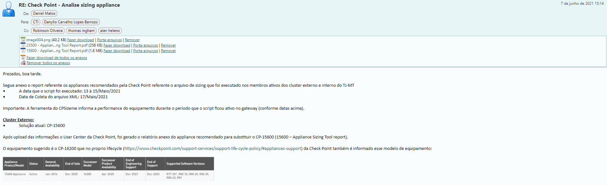
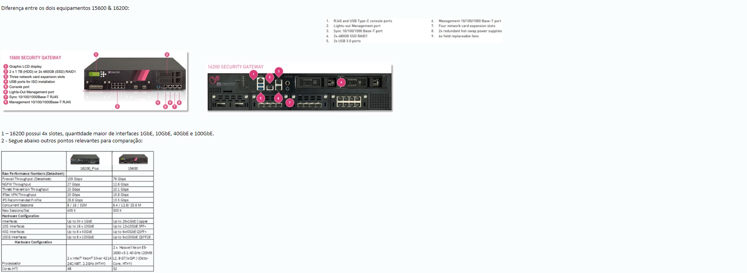
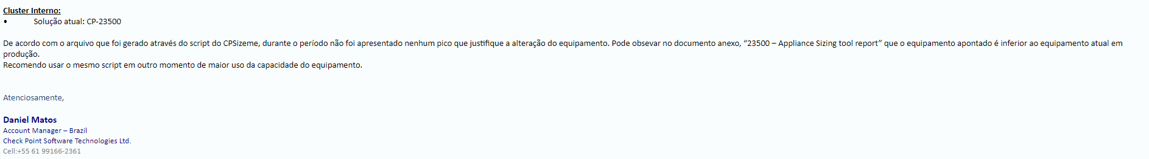

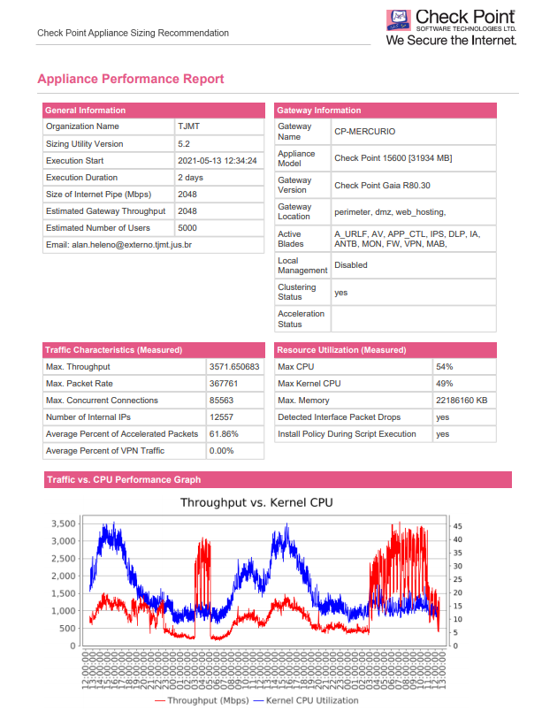
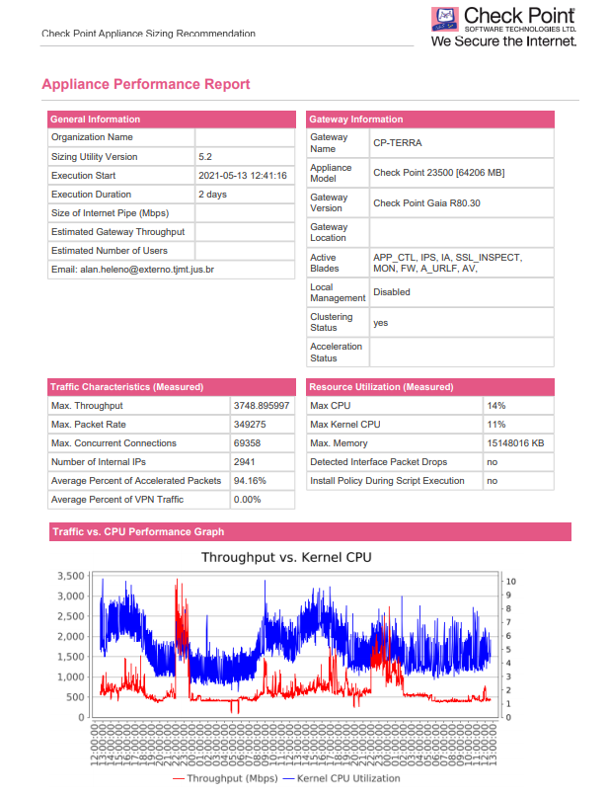
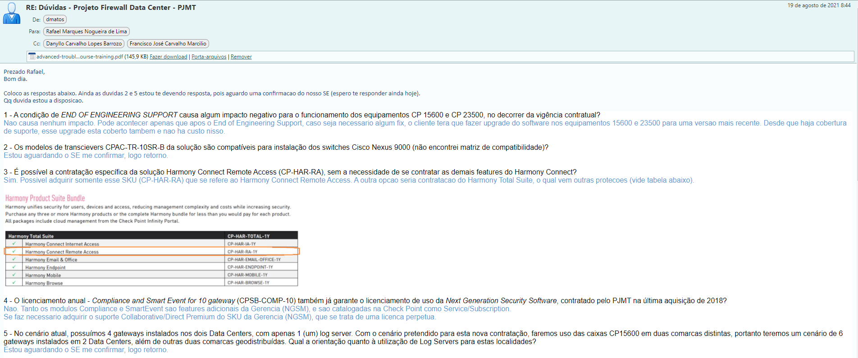
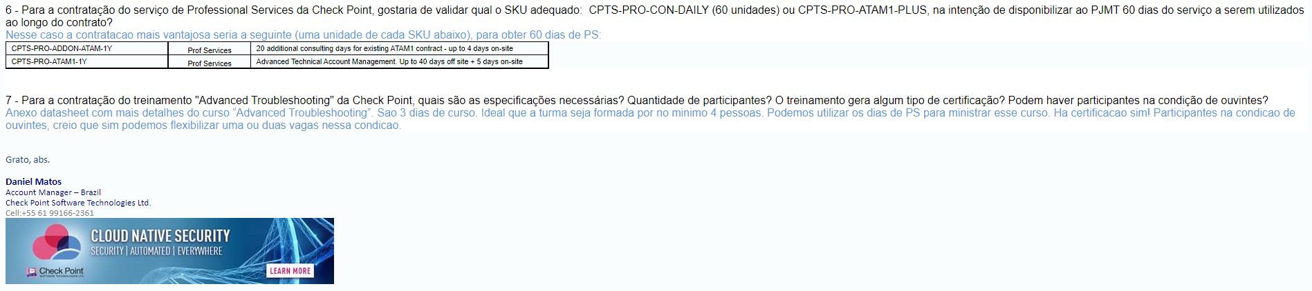
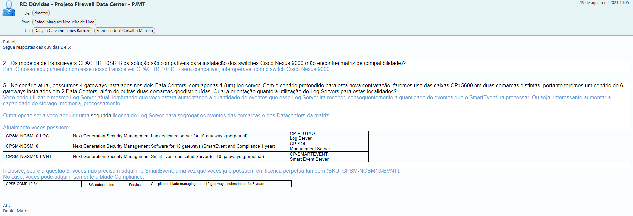

Anexo B

Contratações Públicas Similares
  - SOLUÇÃO DE FIREWALL DATACENTER
- TRIBUNAL DE JUSTIÇA DO RIO DE JANEIRO:
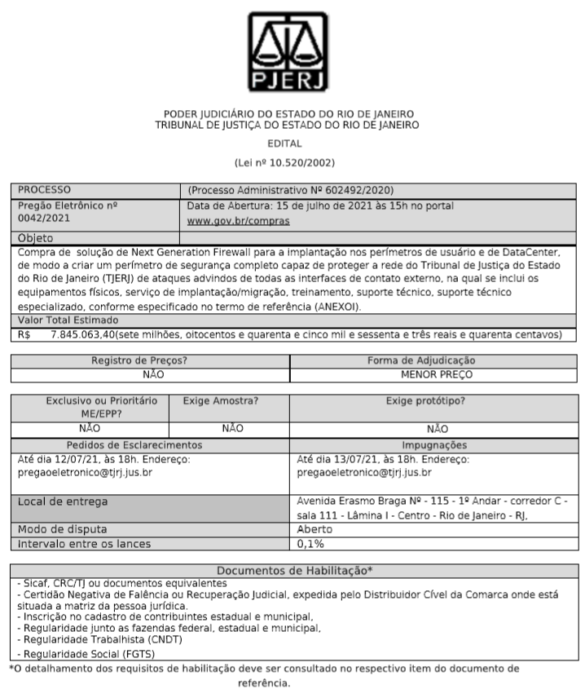

- TRIBUNAL REGIONAL ELEITORAL DO ESPÍRITO SANTO:
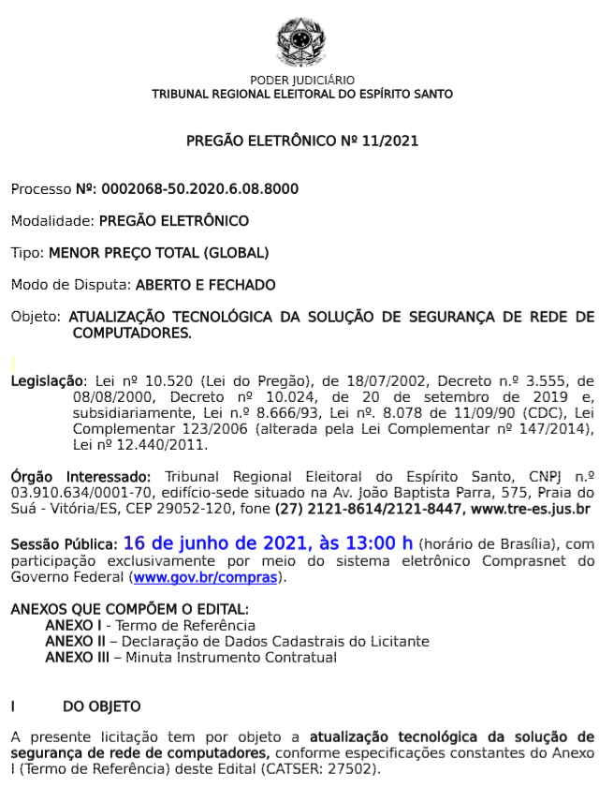
- PREFEITURA DA CIDADE DO RIO DE JANEIRO:
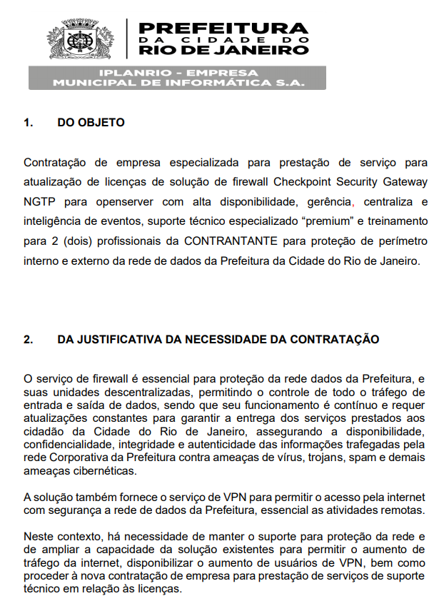

Anexo C

ORÇAMENTOS
  - SOLUÇÃO DE FIREWALL DATACENTER
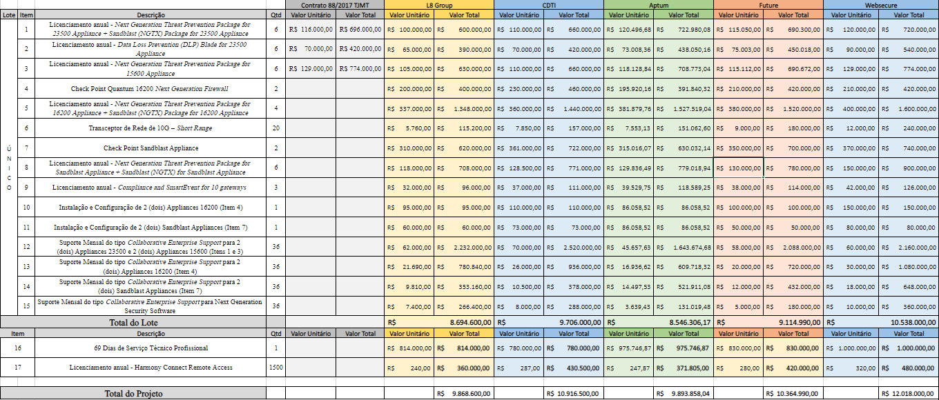
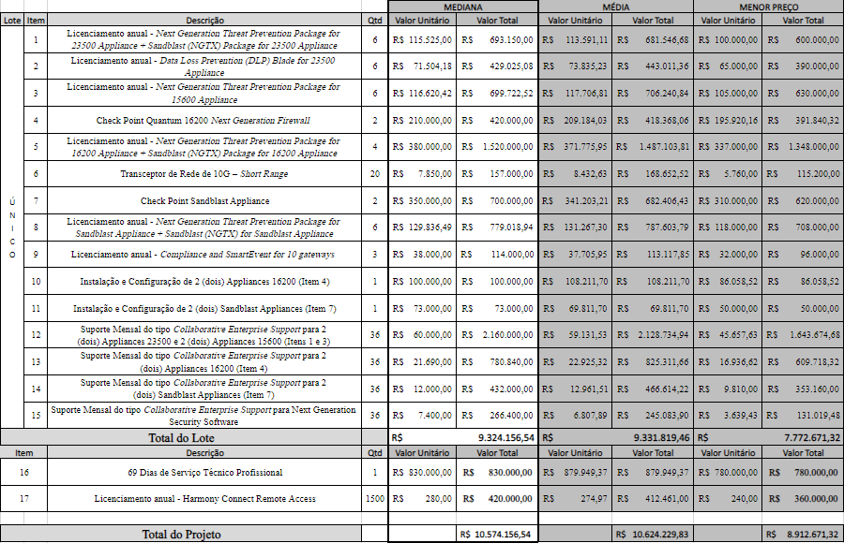

RADAR ELETRÔNICO TCE / MT: Em pesquisa realizada no portal Radar Eletrônico do Tribunal de Contas do Estado de Mato Grosso, não foram identificadas contratações com objeto condizente aos itens aqui relacionados. Apesar da existência de 4 registros com a marca checkpoint (conforme imagem abaixo), não se trata de serviço similar à especificação técnica da demanda deste Poder Judiciário. Deste modo, não foi possível correlacionar valores públicos para comparação de preços nesta fonte.
CATÁLOGO DE PREÇOS DA SECRETARIA DE GOVERNO DIGITAL: Em pesquisa realizada no catálogo de Preços da Secretaria de Governo Digital, não foram identificadas contratações com objeto condizente aos itens aqui relacionados. Deste modo, não foi possível correlacionar valores públicos para comparação de preços nesta fonte.
PREÇOS PÚBLICOS: Em pesquisa realizada em ferramentas de pesquisa de preços públicos e na internet, não foram identificadas outras contratações com objeto condizente aos itens aqui relacionados, além da última contratação realizada pelo Poder Judiciário de Mato Grosso (Contrato 88/2017). Deste modo, foram utilizados para comparação de preço, os valores unitários proporcionais (anual) dos itens 1 a 3 do objeto deste certame.
ORÇAMENTOS PRIVADOS: No dia 19 de agosto de 2021 foi solicitado para a lista de representantes da marca Checkpoint (Anexo D) os orçamentos para composição de preço deste certame. Até o dia 23 de setembro de 2021, 5 (cinco) empresas formalizaram suas propostas, através de e-mail. Os valores apresentados nestas propostas foram todos utilizados para composição de estimativa de preço para a contratação ora pretendida. As propostas aqui utilizadas contêm a descrição do objeto, cpf / cnpj do proponente, endereço e telefone de contato, assim como data da proposta.
Cabe frisar que a disposição dos itens nas propostas comerciais encaminhadas ao PJMT não estão na mesma sequência lógica apresentadas neste Estudo Preliminar. Outro fato a se destacar é que o quantitativo do item 17 (1500) difere do quantitativo proposto pelas empresas (9000), mas o valor unitário foi aproveitado para alcançar a estimativa orçamentária proporcional. Por fim, o serviço Infinity SOC apresentado nas propostas comerciais não fora considerado para a atual contratação.
OUTROS ORÇAMENTOS: Não foram encontrados outros orçamentos além dos já mencionados.
METODOLOGIA MATEMÁTICA ADOTADA E JUSTIFICATIVA: A metodologia adotada para composição de preço estimado da contratação foi o de PREÇO MEDIANO, tendo em vista que a variação é mínima quando comparado com valor médio. Por outro lado, a metodologia de menor preço destoa em mais de 10% de redução, podendo colocar em risco a exequibilidade da solução, aumentando o risco de licitação fracassada.

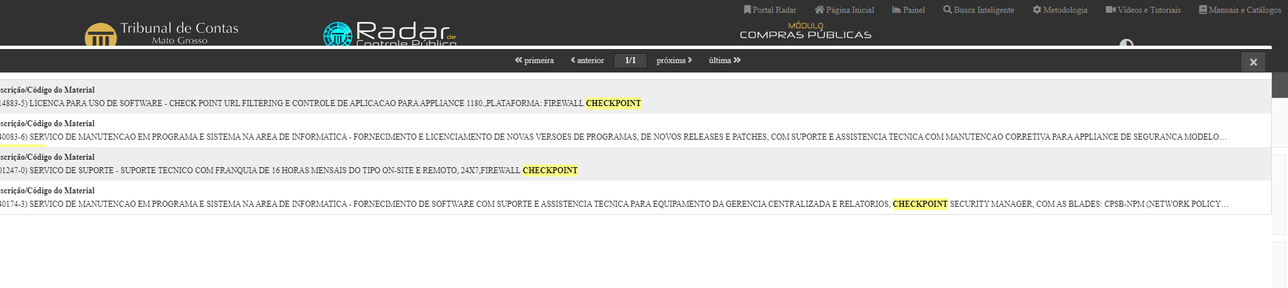

Anexo d

LISTA DOS PRINCIPAIS FORNECEDORES
  - SOLUÇÃO DE FIREWALL DATACENTER

 | Fornecedor
1 | Nome: Energy Telecom  Sítio: https://www.energytelecom.com.br/  Telefone: 12 3042-4100  E-mail: meire.monteiro@energytelecom.com.br  Contato: Meire Monteiro  Cidade: São José dos Campos / SP
2 | Nome: 7 Secure  Sítio: https://www.7secure.com.br/  Telefone: 61 99871-0900  E-mail: contato@7secure.com.br  Contato: Douglas Araujo  Cidade: Brasília / DF
3 | Nome: Security4IT  Sítio: https://www.security4it.com.br/  Telefone: 11 5052-4403  E-mail: contato@security4it.com.br  Contato: xxxxx  Cidade: São Paulo / SP
4 | Nome: Global IP  Sítio: https://www.globalip.com.br/  Telefone: 61 3327-2777  E-mail: ronaldo@globalip.com.br  Contato: Ronaldo Ribeiro  Cidade: Brasília / DF
5 | Nome: Contacta  Sítio: https://www.contacta.com.br/  Telefone: 21 3005-9234  E-mail: vendas@contacta.com.br  Contato: Antônio Gomes  Cidade: Rio de Janeiro / RJ
6 | Nome: NTSEC  Sítio: https://www.ntsec.com.br/  Telefone: 65 2129-8588  E-mail: bruno@ntsec.com.br  Contato: Bruno Nobrega  Cidade: Cuiabá / MT
7 | Nome: L8Group  Sítio: https://www.l8group.net/  Telefone: 51 4042-1788  E-mail: luciano.fernandes@l8group.net  Contato: Luciano Fernandes  Cidade: Rio Grande do Sul
8 | Nome: Scansec  Sítio: https://www.scansec.com.br/  Telefone: 11 3136-0081  E-mail: comercial@scansec.com.br  Contato: Wilder Souza  Cidade: São Paulo / SP
9 | Nome: Sentinela Security  Sítio: https://www.sentinelasecurity.com.br /  Telefone: 51 3061-5962  E-mail: mbatistela@sentinelasecutiry.com.br  Contato: Matheus Batistela  Cidade: Porto Alegre / RS
10 | Nome: APTUM TECNOLOGIA E OUTSOURCING  Sítio: https://aptumsolucoes.com.br  Telefone: 65 21277922  E-mail: fernando.jaco@aptum.com.br  Contato: Fernando Jacó  Cidade: Cuiabá / MT
11 | Nome: ISH  Sítio: https://www.ish.com.br/  Telefone: 11 3029-8666  E-mail: claudio.cury@ish.com.br  Contato: Claudio Cury  Cidade: Brasília / DF
12 | Nome: NGSX Serviços Especializados  Sítio: https://www.ngsx.com.br/  Telefone: 61 3034-1227  E-mail: fabian@ngsx.com.br  Contato: Fabian Antunes  Cidade: Brasília / DF
13 | Nome: Conversys IT Solutions  Sítio: https://www.conversys.com.br/  Telefone: 11 97659-5325  E-mail: financeiro@conversys.com.br  Contato: Durval Stendard  Cidade: São Paulo / SP
14 | Nome: Actar  Sítio: https://www.actar.com.br/  Telefone: 19 3233-1680  E-mail: SP@actar.com.br  Contato:  Cidade: São Paulo / SP
15 | Nome: CDTI  Sítio: https://www.cdti.com.br/  Telefone: 61 3344-7049  E-mail: daniel@cdti.com.br  Contato: Daniel Aguiar  Cidade: Brasília / DF
16 | Nome: Future  Sítio: https://www.future.com.br/  Telefone: 61 98301-1436  E-mail: marcus.monteiro@future.com.br  Contato: Marcus Monteiro  Cidade: Brasília / DF
17 | Nome: Websecure  Sítio: https://www.websecure.com.br/  Telefone: 69 99986-2851  E-mail: janio.cerqueira@websecure.com.br  Contato: Jânio Cerqueira  Cidade: Rondônia
Ressalta-se que a listagem de fornecedores é meramente exemplificativa.

Anexo e

EVIDÊNCIA DE SOLICITAÇÃO DE PROPOSTA
  - SOLUÇÃO DE FIREWALL DATACENTER

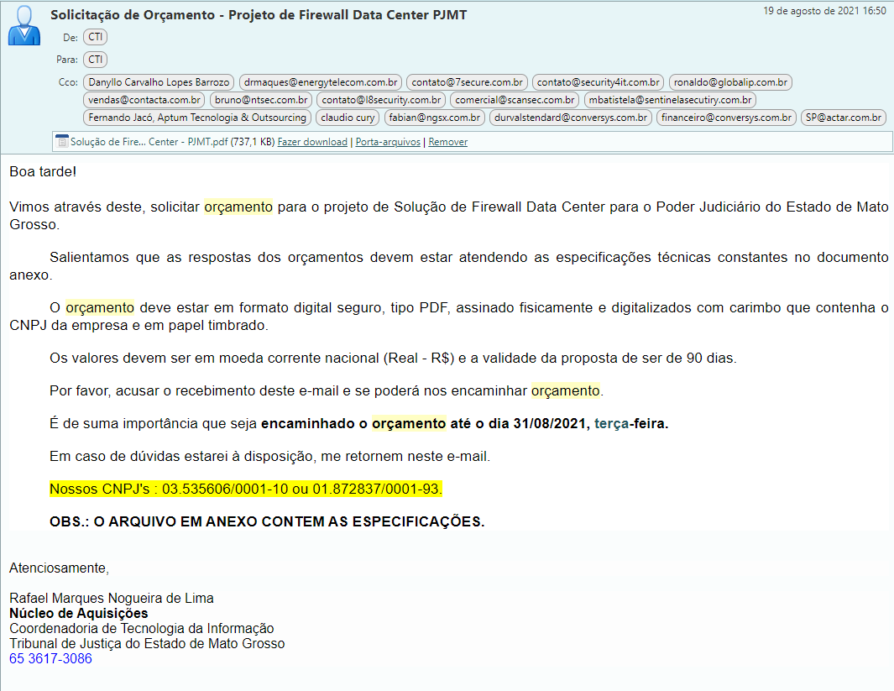
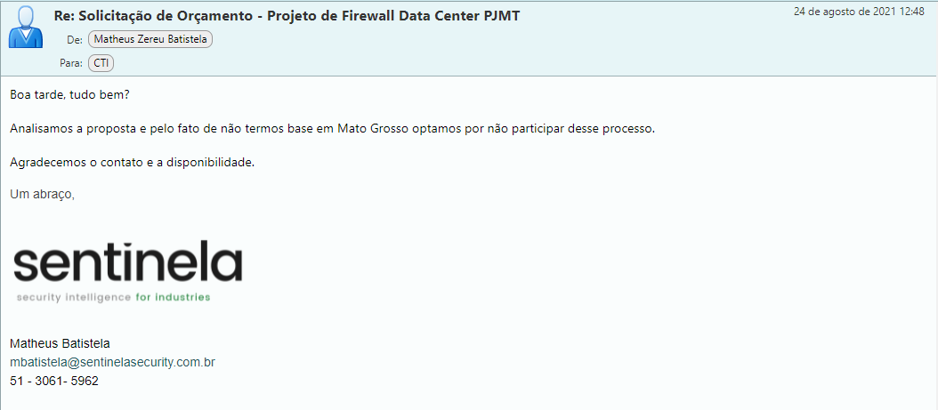
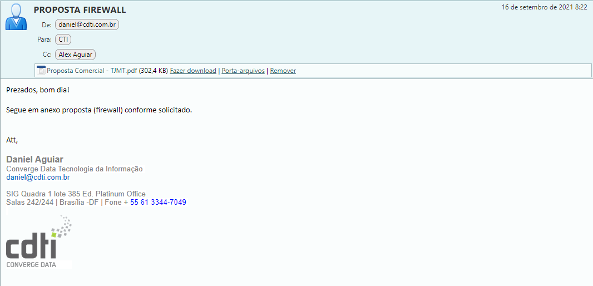
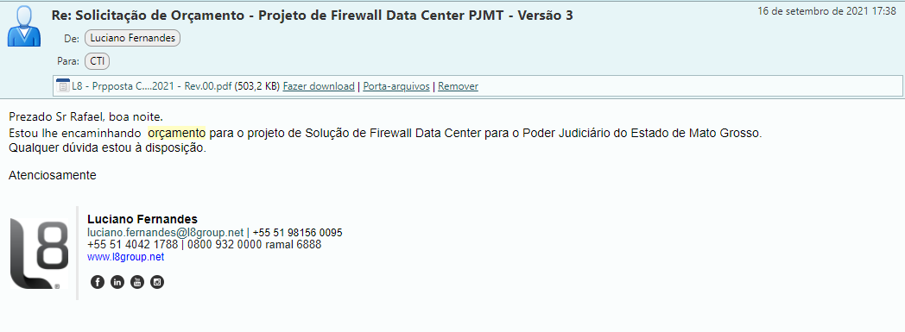
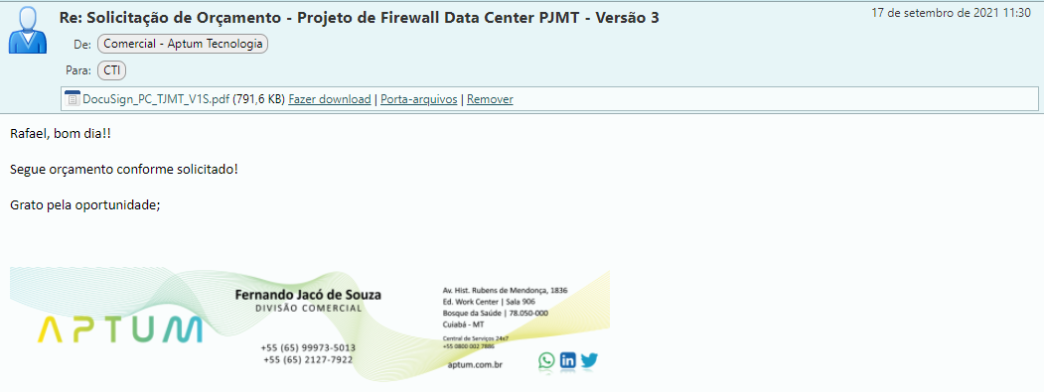
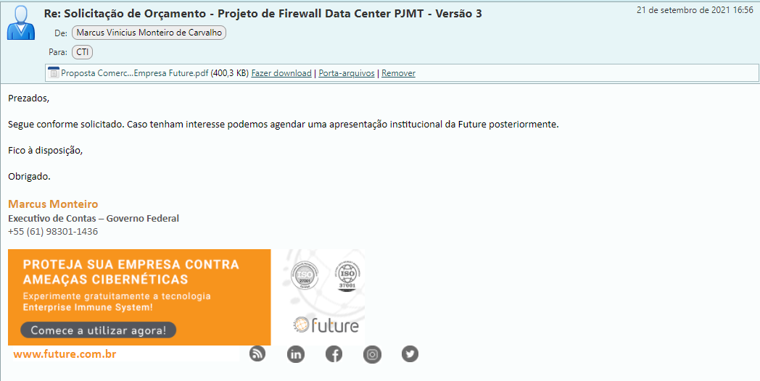
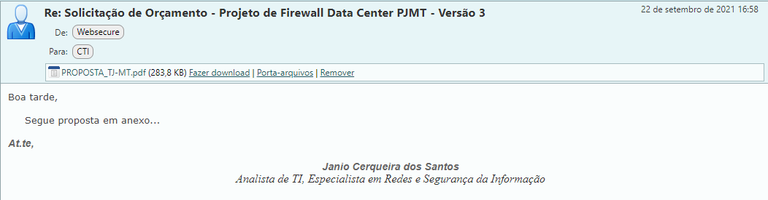

AS PROPOSTAS ENCAMINHADAS SEGUEM ANEXO AO PROCESSO VIRTUAL NO CIA.

Anexo f

RELATÓRIOS TÉCNICOS

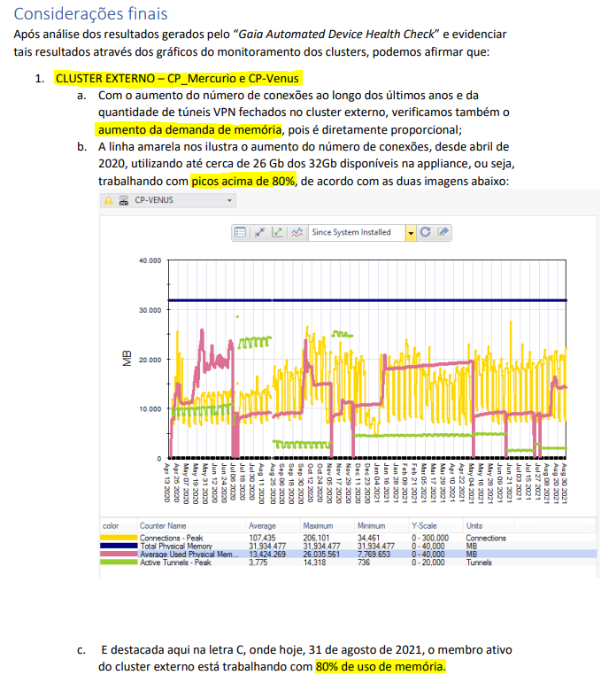

JUSTEN FILHO, Marçal. Comentários a lei de licitações e contratos administrativos. 12a ed. São Paulo: Dialética, 2008, p. 146

